TRƯỜNG ĐẠI HỌC KINH TẾ

**KHOA THỐNG KÊ – TIN HỌC**

–––––––––––––––––––––––––––––––



**BÁO CÁO THỰC TẬP NGHỀ NGHIỆP**

**NGÀNH HỆ THỐNG THÔNG TIN QUẢN LÝ**

**CHUYÊN NGÀNH QUẢN TRỊ HỆ THỐNG THÔNG TIN**

**PHÂN TÍCH NGHIỆP VỤ**

**ỨNG DỤNG TƯ VẤN SỨC KHỎE**

Sinh viên thực hiện : Trần Thị Kim Phú

Lớp : 45K21.1

Đơn vị thực tập : Bệnh viện Đa khoa Gia Đình

Cán bộ hướng dẫn : Trần Quân

Giảng viên hướng dẫn : ThS. Cao Thị Nhâm

**Đà Nẵng, 8/2022**

**NHẬN XÉT CỦA ĐƠN VỊ THỰC TẬP**

Họ và tên sinh viên:

Lớp: Khoa: Trường:

Thực tập từ ngày: …./……/ 2022 đến ngày: ........./ .……./ 2022

Tại:

Địa chỉ:

Sau quá trình thực tập tại đơn vị của sinh viên, chúng tôi có một số nhận xét, đánh giá như sau:

**1. Về thái độ, ý thức, đạo đức, kỷ luật**

**2. Kiến thức chuyên môn**

**3. Khả năng hòa nhập và thích nghi với công việc**

**4. Trách nhiệm, sáng tạo trong công việc**

**5. Các nhận xét khác**

**Đánh giá chung:**

**Điểm:**

……….., ngày .......tháng ......năm 2022

**Xác nhận của đơn vị thực tập**

# LỜI CẢM ƠN

*Để hoàn thành được bài báo cáo này, trước hết em xin gửi đến Ban Giám hiệu Trường Đại học Kinh tế - Đại học Đà Nẵng lời cảm ơn sâu sắc vì đã cho em cơ hội được học tập và trải nghiệm những điều mới mẻ, bổ ích.*

*Nhận được sự giúp đỡ, chỉ bảo tận tình của quý thầy cô trong trường cùng đơn vị thực tập Công Ty Cổ Phần Y Khoa Bác Sỹ Gia Đình và các bạn sinh viên trong và ngoài lớp, các anh chị khóa trên đã giúp em hoàn thành được bài báo cáo về đề tài “Phân tích nghiệp vụ Ứng dụng Tư vấn sức khỏe”.*

*Để có đủ kiến thức chuyên ngành để hoàn thiện được bài báo cáo này, em cũng xin gửi lời cảm ơn chân thành nhất đến cô Cao Thị Nhâm, giảng viên trực tiếp hướng dẫn em và em cũng xin chân thành cảm ơn anh Trần Quân – trưởng đơn vị Công nghê thông tin, cùng các anh chị trong công ty trong khoảng thời gian qua đã dành nhiều sự nhắc nhở, quan tâm và giúp đỡ cho em.*

*Do kiến thức còn nhiều hạn chế và những hiểu biết trong thực tế còn hạn hẹp, nên bài tiểu luận còn nhiều thiếu sót. Hy vọng em sẽ nhận được sự góp ý và giúp đỡ từ phía thầy cô.*

*Em xin chân thành cảm ơn.*

# LỜI CAM ĐOAN

*Em xin cam đoan đề tài: “PHÂN TÍCH NGHIỆP VỤ ỨNG DỤNG TƯ VẤN SỨC KHỎE” là một dự án được thực hiện dưới sự hướng dẫn của giảng viên hướng dẫn: ThS. Cao Thị Nhâm và các anh chị trong đơn vị Công nghệ thông tin thuộc Công Ty Cổ Phần Y Khoa Bác Sỹ Gia Đình. Dự án không có bất kỳ sự sao chép nào của người khác. Đề tài và nội dung báo cáo là sản phẩm mà em đã tự tìm hiểu và nghiên cứu dưới sự hướng dẫn của giảng viên và Đơn vị thực tập. Trong quá trình thực hiện báo cáo có tham khảo một số tài liệu có nguồn gốc rõ ràng được trình bày trong mục tài liệu tham khảo. Em xin cam đoan nếu chịu hoàn toàn trách nhiệm, kỷ luật của hội đồng và nhà trường đề ra nếu có vấn đề xảy ra.*

# MỤC LỤC

LỜI CẢM ƠN i

LỜI CAM ĐOAN ii

MỤC LỤC iii

DANH MỤC HÌNH ẢNH v

DANH MỤC BẢNG BIỂU vi

DANH MỤC CÁC TỪ VIẾT TẮT vii

LỜI MỞ ĐẦU 1

CHƯƠNG 1. CƠ SỞ LÝ THUYẾT 4

1.1. Giới thiệu về đơn vị thực tập 4

1.1.1. Công ty Cổ Phần Y Khoa Bác Sỹ Gia Đình 4

1.1.2. Tầm nhìn và sứ mệnh 4

1.1.3. Cơ cấu tổ chức 5

1.1.4. Các chuyên khoa 5

1.2. Cơ sở lý thuyết 6

1.2.1. Business Analyst là gì? 6

1.2.2. Quy trình phân tích nghiệp vụ 11

CHƯƠNG 2. TRIỂN KHAI PHÂN TÍCH NGHIỆP VỤ 15

2.1. Khảo sát hiện trạng dự án 15

2.1.1. Hiện trạng chung 15

2.2. Tổng quan về ứng dụng Tư vấn sức khỏe 15

2.2.1. Giới thiệu về ứng dụng Tư vấn sức khỏe 15

2.2.2. Module ứng dụng Tư vấn sức khỏe 16

2.3. Sơ đồ của hệ thống 17

2.3.1. Sơ đồ luồng ứng dụng Tư vấn sức khỏe (App) 17

2.4. Yêu cầu chức năng 18

2.4.1. Use Case 18

2.4.2. Đặc tả Use Case 19

2.5. Thiết kế giao diện và xây dựng tài liệu đặc tả chức năng 35

CHƯƠNG 3. KẾT LUẬN VÀ HƯỚNG PHÁT TRIỂN 63

3.1. Về hệ thống 63

3.1.1. Ưu điểm 63

3.1.2. Nhược điểm 63

3.2. Về bản thân 63

3.3. Hướng phát triển 64

TÀI LIỆU THAM KHẢO 65

PHỤ LỤC 66

# DANH MỤC HÌNH ẢNH

Hình 1.1 Ngôn ngữ lập trình Python 2

Hình 4.1 Kiến trúc của mô hình 5

# DANH MỤC BẢNG BIỂU

Bảng 4.1 Kiến trúc 5

# DANH MỤC CÁC TỪ VIẾT TẮT

**AI** : Artificial Intelligence

**…**

# LỜI MỞ ĐẦU

1. **Lý do lựa chọn đề tài**

Ở các nước phát triển, dịch vụ tư vấn sức khỏe online hay còn được gọi là tư vấn sức khỏe trực tuyến đã quá quen thuôc. Tuy nhiên, điều này lại là hình thức còn mới mẻ ở nước ta. Hình thức khám sức khỏe từ xa chưa được phát triển mạnh mẽ mà bởi bệnh nhân lo sợ việc thăm khám này bác sĩ không chẩn đoán đúng bệnh hoặc lo sợ đến tín hiệu đường truyền không được tốt. Họ sẵn sàng mất thời gian di chuyển đến phòng khám.

Trong khoảng thời gian gần đây, người dân Việt Nam tiếp xúc thường xuyên hơn dịch vụ tư vấn sức khỏe online bởi dịch bệnh covid -19 gây khó khăn trong việc di chuyển. Qua đó, nhiều người cũng cảm thấy được việc tư vấn sức khỏe trực tuyến vừa tiết kiệm được thời gian, công sức đi lại và tránh nguy cơ lây lan nhiễm chéo. Hơn nữa, còn tiết kiệm nhiều chi chí không cần thiết khác trong việc chăm sóc sức khỏe.

Trong bối cảnh dịch bệnh bùng phát khiến nhiều tỉnh thành đang phải áp dụng các biện pháp giãn cách xã hội và hạn chế di chuyển, nhiều người lo không thể đến phòng khám của bác sĩ hoặc bệnh viện để thăm khám hoặc tư vấn các vấn đề về sức khỏe. Vì thế, trong trường hợp cần tư vấn về các vấn đề về sức khỏe đang gặp phải, người dùng có thể sử dụng đến ứng dụng với tên gọi “Ứng dụng Tư vấn sức khỏe”.

Ứng dụng tư vấn sức khỏe là ứng dụng tư vấn chăm sóc sức khỏe trực tuyến, cho phép kết nối giữa người dùng và đội ngữ y bác sĩ giàu kinh nghiệm chuyên môn. Người dùng có thể gặp “gián tiếp” bác sĩ thông qua thiết bị thông minh để nhận được sự tư vấn tốt nhất. Xuyên suốt khoảng thời gian trao đổi, bác sĩ sẽ nắm rõ tình trạng sức khỏe của bệnh nhân thông qua triệu chứng và thông tin bệnh nhân cung cấp. Từ đó có sự phân tích và đưa ra kết luận cuối cùng. Tuy nhiên, trong những hợp bệnh nặng, bệnh phức tạp cần thực hiện các thủ thuật chuyên sâu hơn để chẩn đoán, bác sĩ sẽ tư vấn cho bệnh nhân đến Bệnh viện để khám chữa bệnh.

1. **Nhiệm vụ của đề tài**

Phân tích nghiệp vụ cho Ứng dụng Tư vấn sức khỏe để làm rõ nhu cầu thực tế của người dùng và giải quyết nhu cầu đó một cách rõ ràng, có hệ thống và logic. Bên cạnh đó là việc tư vấn giải pháp, minh họa rõ ràng và hướng dẫn sử dụng của sản phẩm khi hoàn thành.

1. **Phương pháp nghiên cứu**

* Khai thác nhu cầu người dùng thông qua các cuộc họp, trao đôi trực tiếp hoặc gián tiếp.
* Xây dựng các tài liệu đặc tả:

+ Xác định rõ, chính xác nhu cầu của người dùng và hệ thống lại những công việc cần làm để phục vụ những nhu cầu đó

+ Phân tích, thiết kế yêu cầu sử dụng đối với mỗi người dùng cụ thể

+ Hệ thống hóa quy trình bằng hình vẽ

+ Thiết kế giao diện phần mềm từ các yêu cầu đã phân tích được từ người dùng

1. **Đối tượng và phạm vi nghiên cứu**

* Đối tượng: Bệnh nhân mãn tính (người dùng), Bác sĩ, đơn vị lập trình.
* Hiện tại ứng dụng được thiết kế với môi trường người dùng là bệnh nhân mãn tính. Hướng phát triển tương lai sẽ mở rộng thiết kế các phiên bản dành cho Bác sĩ và đơn vị lập trình.
* Phạm vi nghiên cứu:

Các nghiệp vụ trong xây dựng ứng dụng mobile “Tư vấn sức khỏe“.

1. **Kết cấu của đề tài**

Đề tài được tổ chức gồm phần mở đầu, 3 chương nội dung và phần tài liệu tham khảo.

* Mở đầu
* **Chương 1**: Cơ sở lý thuyết
* **Chương 2**: Triển khai phân tích nghiệp vụ
* **Chương 3**: Kết luận và hướng phát triển

Tài liệu tham khảo

# CƠ SỞ LÝ THUYẾT

## Giới thiệu về đơn vị thực tập phần này tách riêng thành 1 chương, không để trong cơ sở lý thuyết.

### Công ty Cổ Phần Y Khoa Bác Sỹ Gia Đình

* Tiền thân là phòng khám Trung tâm Bác Sỹ Gia Đình. Sau 05 hoạt động, tháng 08/2014 chính thức trở thành Công ty Cổ Phần Y Khoa Bác Sỹ Gia Đình – Bệnh viện Đa Khoa Gia Đình.
* Bệnh viện đầu tiên tại Đà Nẵng có hệ thống hồ sơ bệnh án điện tử, lưu trữ vĩnh viễn toàn bộ thông tin của thân chủ.
* Kế thừa phong cách phục vụ, sự tin cậy từ hơn 1 vạn thân chủ của Trung Tâm Bác Sỹ Gia Đình, FAMILY nay vươn mình thành Bệnh Viện Đa Khoa Gia Đình với quy mô 250 giường bệnh đầy đủ các chuyên khoa sâu.
* Cho dù ở một tầm vóc mới to lớn hơn, Family vẫn luôn kiên trì phát triển với quan điểm hoạt động “ **Uy tín phải được khẳng định qua chất lượng khám chữa bệnh** ” mà toàn bộ tập thể cán bộ, nhân viên Y tế của FAMILY đã cùng nhau xây dựng nên từ những viên gạch đầu tiên của Bệnh Viện.

### Tầm nhìn và sứ mệnh

* **Tầm nhìn:**

Trở thành Bệnh Viện tư cung cấp dịch vụ chăm sóc Y tế tốt nhất tại miền Trung và Tây Nguyên.

Phát triển dựa trên mô hình “Bác Sỹ Gia Đình”, giờ đây, ở một tầm vóc to lớn hơn, đó vẫn luôn là tôn chỉ và giá trị cốt lõi mà mỗi nhân viên y tế tại FAMILY hướng tới.

* **Sứ mệnh:**
* ***Đối với khách hàng:***

“Thân thiết như người nhà” luôn là tiêu chí hàng đầu trong văn hóa FAMILY

* ***Đối với nhân viên:***

Tạo dựng môi trường làm việc thân thiện, chuyên nghiệp, năng động, cải tiến liên tục trên sự phát triển độc lập của từng cá nhân và khả năng phối hợp làm việc theo nhóm, theo quy trình của bệnh viện.

* ***Với cộng đồng xã hội:***

Chung tay vì cộng đồng là cam kết vững bền của FAMILY đến với người dân.

### Cơ cấu tổ chức

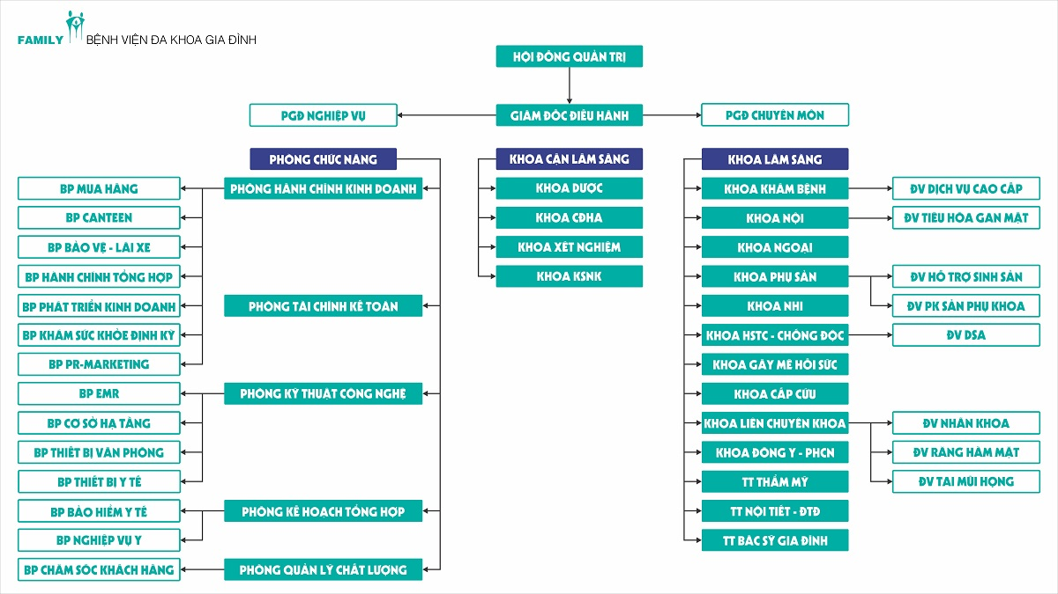

### Các chuyên khoa

* Khoa Khám bệnh
* Khoa Cấp cứu
* Khoa Nội
* Khoa Ngoại
* Khoa Phụ sản
* Khoa Nhi
* Khoa Hồi sức tích cực – Chống độc
* Khoa Gây mê hồi sức
* Khoa Liên chuyên khoa
* Khoa Đông y – Phục hồi chức năng
* Khoa Dược
* Khoa Chẩn đoán hình ảnh
* Khoa Xét nghiệm
* Khoa Kiểm soát nhiễm khuẩn

## Cơ sở lý thuyết

### Business Analyst là gì?

***1.2.1.1. Khái niệm***

Business Analyst (BA) - Chuyên viên phân tích nghiệp vụ: Là người đứng giữa kết nối khách hàng và đội ngũ kỹ thuật của doanh nghiệp.

Ba chịu trách nhiệm khám phá, tổng hợp và phân tích thông tin từ nhiều nguồn khác nhau trong doanh nghiệp bao gồm công cụ, quy trình, tài liệu và các bên liên quan. BA chịu trách nhiệm khơi gợi những nhu cầu thực sự của các bên liên quan – thường xuyên liên quan đến việc điều tra và làm rõ chi tiết các mong muốn đã được bên liên quan bày tỏ - để từ đó xác định các vấn đề và nguyên nhân cơ bản.



***1.2.1.2. Nhiệm vụ của một BA:***

* Làm việc với khách hàng, lắng nghe và hiểu được mong muốn của họ. Từ đó gợi ý, lên yêu cầu, phân tích và đề xuất những giải pháp phù hợp, tạo dựng các quy trình, tài liệu hóa yêu cầu và xác nhận thông tin với khách hàng.
* BA đóng vai trò căn chỉnh để các giải pháp được thiết kế và chuyển giao luôn cho phù hợp với nhu cầu của các bên liên quan. Các hoạt động mà BA thực hiện gồm:

+ Thấu hiểu các vấn đề và mục tiêu của doanh nghiệp

+ Phân tích các nhu cầu và giải pháp

+ Đề ra các chiến lược

+ Dẫn dắt sự thay đổi

+ Tạo điều kiện thuận lợi cho sự hợp tác của các bên liên quan

***1.2.1.3. Nhóm kiến thức của BA***

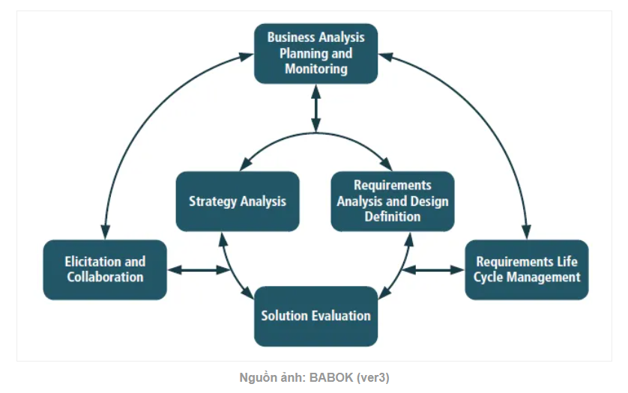

Knowledge Areas là các nhóm kiến thức mà một người làm công việc Business Analyst cần phải có, nó là nhóm kiến thức đại diện cho các lĩnh vực chuyên môn của BA.

* ***Lên kế hoạch và giám sát hoạt động phân tích nghiệp vụ (Business Analysis Planning and Monitoring)***

Đây là 2 kỹ năng không thể thiếu của một người làm Business Analyst. Ảnh hưởng trực tiếp đến các đầu mối công việc trong dự án. Mô tả các tác vụ mà BA thực hiện để tổ chức và điều phối những nỗ lực phân tích nghiệp vụ của BA cũng như các bên liên quan. Những tác vụ này tạo ra kết quả được xem như đầu vào (input) quan trọng và hướng dẫn cho các tác vụ khác được trình bày xuyên suốt.

* ***Khơi gợi và hợp tác (Elicitation and Collaboration)***

Mô tả các tác vụ mà BA thực hiện để chuẩn bị và tiến hành các hoạt động khơi gợi thông tin và xác nhận kết quả đạt được. Nó cũng mô tả cách BA giao tiếp với các bên liên quan khi đã tập hợp được thông tin và duy trì sự hợp tác liên tục với họ trong mọi hoạt động phân tích nghiệp vụ.

* ***Quản lý vòng đời của yêu cầu (Requirement Life Cycle Management)***

Mô tả các tác vụ mà BA thực hiện để quản lý cũng như duy trì các thông tin về yêu cầu và thiết kế từ giai đoạn ý tưởng cho đến khi hoàn thành. Những tác vụ này mô tả việc thiết lập mối quan hệ ý nghĩa giữa các yêu cầu và thiết kế liên quan, đồng thời đánh giá, phân tích và giành lấy sự đồng thuận về những thay đổi đã đề xuất đối với các yêu cầu và thiết kế.

* ***Phân tích chiến lược (Strategy Analysis)***

Mô tả công việc mà BA phải thực hiện để hợp tác với các bên liên quan nhằm xác định nhu cầu của chiến lược hoặc tầm quan trọng chiến thuật (the business need – nhu cầu nghiệp vụ), cho phép doanh nghiệp giải quyết nhu cầu đó, và căn chỉnh kết quả sao cho phù hợp với sự thay đổi thông qua các chiến lược ở mức độ cao hơn lẫn thấp hơn.

* ***Phân tích yêu cầu và định nghĩa thiết kế (Requirement Analysis and Design Definition)***

Mô tả các tác vụ mà BA thực hiện để cấu trúc và tổ chức các yêu cầu được khai thác thông qua những hoạt động khơi gợi, làm rõ chi tiết cũng như mô hình hóa yêu cầu và thiết kế, xác minh và xác nhận thông tin, xác định các tùy chọn giải pháp (solution option) có thể đáp ứng nhu cầu nghiệp vụ, ước lượng giá trị tiềm năng có thể thực hiện hóa cho mỗi tùy chọn giải pháp. Nhóm kiến thức này bao hàm các hoạt động gia tăng và lặp đi lặp lại từ lúc hình thành khái niệm ba đầu và khám phá nhu cầu cho đến khi chuyển đổi những nhu cầu đó thành một giải pháp được khuyế nghị cụ thể.

* ***Đánh giá giải pháp (Solution Evaluation)***

Mô tả các tác vụ mà BA thực hiện để đánh giá hiệu suất và giá trị chuyển giao khi doanh nghiệp áp dụng một giải pháp và khuyến nghị loại bỏ các rào cản (barrier) hoặc các ràng buộc (constraint) có thể ngăn cản việc thực hiện hóa đầy đủ giá trị.

***1.2.1.4. Các kỹ năng cần có***

* ***Kỹ năng giao tiếp:***

BA dành rất nhiều thời gian tương tác với người sử dụng, khách hàng, người quản lý và đội dự án phần mềm. Bên cạnh việc làm việc với khách hàng để lấy yêu cầu, BA còn phải truyền đạt lại những yêu cầu đó về team dự án của mình.

* ***Kỹ năng công nghệ:***

Để xác định được các giải pháp kinh doanh, một BA nên biết những gì các ứng dụng công nghệ thông tin đang sử dụng, những kết quả mới có thể đạt được thông qua các nền tảng công nghệ thông tin hiện tại và những công nghệ đang được sử dụng mới nhất. Hiểu được cách vận hành, nguyên lý hoạt động của công nghệ đang sử dụng để có thể đưa ra các đề xuất, giải pháp.

* ***Kỹ năng phân tích:***

BA cần kỹ năng phân tích xuất sắc để xác định đúng, rõ ràng những yêu cầu của khách hàng và có được cái nhìn tổng quan về hệ thống. Mặc khác, công việc của BA đôi lúc phải phân tích số liệu, tài liệu, các kết quả khảo sát với người sử dụng đầu tiên và quy trình làm việc để xác định quá trình xử lý để khắc phục vấn đề kinh doanh.

* ***Kỹ năng xử lý vấn đề:***

Trong công việc, BA cũng thường gặp nhiều sự thay đổi và không có gì là chắc chắn. Do đó việc tìm ra cách để giải quyết vấn đề và tiến tới thành công của dự án là một trong những điều quan trọng.

* ***Kỹ năng ra quyết định:***

Một BA nên có khả năng đánh giá tình hình tốt, tiếp nhận đầu vào từ các bên liên quan và chọn một ra một hướng xử lý hợp lý với tình hình các bên.

* ***Kỹ năng quản lý:***

Lập kế hoạch phạm vi dự án, phân công và hợp tác cùng team, xử lý yêu cầu thay đổi, dự báo ngân sách và giữ tất cả mọi người trong dự án trong một thời gian quy định.

* ***Kỹ năng đàm phán và thuyết phục:***

Kỹ năng đàm phán của một BA phải sử dụng thường xuyên để đạt được mục tiêu đạt được một kết quả có lợi cho công ty và một giải pháp làm việc cho khách hàng.

### Quy trình phân tích nghiệp vụ

***1.2.2.1. Xây dựng Workflow***

* **Workflow:** là một luồng công việc hay quy trình công việc lặp lại, trong đó bao gồm chi tiết những nhiệm vụ được sắp xếp theo trật tự có hệ thống chuẩn hóa.



Việc sử dụng Workflow giúp thiết lập quy trình công việc một cách trực quan, cung cấp một quy trình làm việc logic, trực quan nhất. Mọi nhiệm vụ sẽ được sắp xếp và thể hiện một cách rõ ràng nhằm tránh tình trạng sai sót trong những trường hợp công việc bị quá tải.

* **Các quy tắc vẽ Workflow:**

+ Thiết kế theo chiều từ trên xuống, đi theo luồng hoạt động chính, luồng hoạt động phụ nằm ngang.

+ Đánh số luồng hoạt động chính theo thứ tự từ 1 đến n và các luồng hoạt động phụ bắt đầu đi từ B, C, D,…

+ Đổ màu để phân biệt luồng hoạt động chính và các luồng hoạt động phụ.

* **Kí hiệu hình vẽ:**

Bắt đầu/Kết thúc

Điều kiện rẽ nhánh/Lựa chọn

Thực hiện/Xử lý

* **Công cụ:**



***1.2.2.2. Xây dựng Use Case***

* **Use case:** kỹ thuật dùng để mô tả sự tương tác giữa người dùng và hệ thống, trong một môi trường cụ thể và vì một mục đích cụ thể.
* **Một biểu đồ Use Case thể hiện:**

+ Tác nhân (Actor): được dùng chỉ người sử dụng hoặc một đối tượng nào đó bên ngoài tương tác với hệ thống.

+ Use Case: đại diện cho một chức năng mà một tác nhân nhận được.

* Các quan hệ trong Use Case:

+ include: Mối quan hệ bắt buộc phải có giữa các Use Case với nhau. Một Use Case có thể chứa chức năng của một Use Case khác như một phần xử lý của nó.

+ extend: Mối quan hệ mở rộng giữa các Use Case với nhau. Một Use Case có thể được mở rộng hành vi từ một Use Case khác.

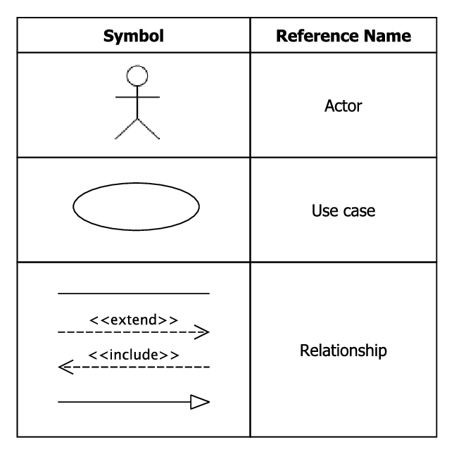

***1.2.2.3. Xây dựng User story***

* **User story:** là một tài liệu sơ giản về yêu cầu sản phẩm với góc nhìn người dùng.
* **Các tiêu chí của User story:** Tiêu chí **INVEST**

+ **I -** **Independent** (Độc lập): Mỗi User story phải độc lập với các user story khác.

+ **N - Negotiable** (Thương lượng được): Được thảo luận và thống nhất giữa các bên liên quan (PO, Dev team, BA…).

+ **V - Valuable** (Có giá trị): User story phải thể hiện được giá trị rõ ràng cho khách hàng.

+ **E - Estimable** (Ước lượng được): Đội ngũ lập trình có thể hiểu rõ, chia task để ước lượng được độ phức tạp.

+ **S - Small** (Kích thước phù hợp): User Story vừa đủ, thường phải hoàn thành được trong vài ngày.

+ **T - Testable** (Kiểm thử được): User story cần miêu tả thứ có thể kiểm thử được để có thể xác nhận khi user story hoàn tất.

***1.2.2.4. Xây dựng mô hình APP – Vẽ mockup***

* **Khái niệm:** Trong sản xuất và thiết kế, mockup là một mô hình (hình ảnh) kích thước thu nhỏ hoặc đầy đủ của một thiết kế hoặc một thiết bị, được sử dụng để giảng dạy, trình diễn, đánh giá, quảng bá và các mục đích khác.
* **Công cụ:**



***1.2.2.5. Xây dựng tài liệu đặc tả quy trình***

* FSD (Functional Specification Document) – Thông số kỹ thuật chức năng tài liệu, là bộ tài liệu hỗ trợ quản lý, phát triển phần mềm hạn chế những nhầm lẫn hay đi lệch hướng của dự án.
* Quy tắc xây dựng FSD bao gồm:

+ Mockup giao diện

+ Đánh dấu và đánh số thứ tự những phần mà Dev sẽ lập trình

+ Loại dữ liệu của những mục đã đánh dấu

+ Mô tả những mục đã đánh dấu: bao gồm Front – end và Back – end

+ Ghi chú (nếu có)

# PHÂN TÍCH NGHIỆP VỤ

## Khảo sát hiện trạng dự án

### Hiện trạng chung

Qua nội dung của các cuộc họp giao ban hàng tháng, việc tắc nghẽn khu vực chờ tham khám tại bệnh viện là một vấn đề đáng được quan tâm và cần có hướng giải quyết hợp lý.

Với tình hình dịch bệnh Covid – 19 đang diễn biến phức tạp cộng thêm lượng bệnh nhân đến khám và điều trị Covid – 19 tăng cao, làm cho sự tắc nghẽn ngày càng nghiêm trọng hơn, có thể dẫn đến các tình trạng lây nhiễm chéo giữa các bệnh nhân với nhau. Bên cạnh đó, nhu cầu được tư vấn sức khỏe từ những bác sĩ giàu kinh nghiệm, có chuyên môn và uy tín rất cao, dẫn đến việc Bệnh viện muốn cung cấp những giá trị tốt nhất cho bệnh nhân, cá nhân hóa tránh rơi vào trường hợp chung chung dẫn đến trải nghiệm không tốt cho bệnh nhân.

Chính vì vậy cần có giải pháp được đề ra để giải quyết vấn đề này.

## Tổng quan về ứng dụng Tư vấn sức khỏe

### Giới thiệu về ứng dụng Tư vấn sức khỏe

Đối tượng sử dụng là ai? Cần được nêu lại cho rõ ràng.

Cần nói rõ phạm vi dự án này là gì? Chỉ làm app cho bệnh nhân hay cả hệ thống quản lý nữa?

Ứng dụng “Tư vấn sức khỏe” là một ứng dụng cung cấp dịch vụ tư vấn trực tuyến miễn phí cho bệnh nhân mãn tính trên nền tảng Android, bao gồm các chức năng nổi bật như sau:

* Tham gia cuộc tư vấn trực tuyến ngay lập tức miễn phí
* Đặt các câu hỏi về tình trạng bệnh để được bác sĩ giải đáp
* Thông báo kết quả bệnh nhận được sau thời gian được tư vấn và câu hỏi đã đặt được duyệt từ bác sĩ
* Thêm và sửa các thông tin cá nhân trong hồ sơ cá nhân

### Module ứng dụng Tư vấn sức khỏe

|  |  |  |
| --- | --- | --- |
| STT | Module | Mô tả |
| 1 | Đăng nhập | Người dùng đăng nhập vào hệ thống |
| 2 | Đăng xuất | Người dùng đăng xuất khỏi hệ thống |
| 3 | Tạo tài khoản | Người dùng có thể tạo tài khoản mới |
| 4 | Quên mật khẩu | Người dùng nhận mật khẩu mới khi quên mật khẩu cũ |
| 5 | Quản lý câu hỏi tư vấn | Người dùng có thể xem, sửa thông tin cá nhân trong hồ sơ cá nhân |
| 6 | Quản lý cuộc gọi tư vấn | Người dùng có thể đặt câu hỏi ở chế độ ẩn danh |
| 7 | Quản lý thông tin cá nhân | Người dùng có thể tham gia và kết thúc vào cuộc gọi tư vấn trực tuyến |
| 8 | Quản lý thông báo | Người dùng nhận các thông báo |
| 9 | Quản lý kết quả tư vấn | Người dùng có thể xem kết quả tư vấn sức khỏe |

## Sơ đồ của hệ thống

### Sơ đồ luồng ứng dụng Tư vấn sức khỏe (App)

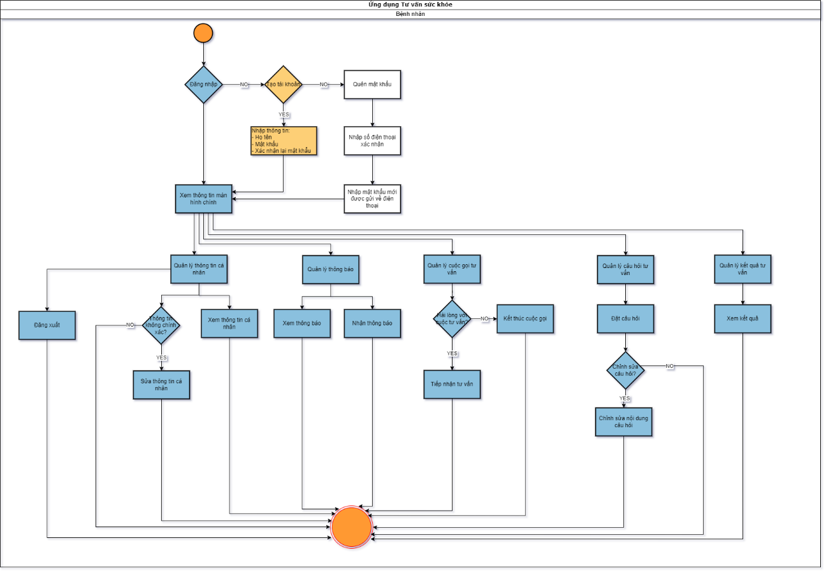

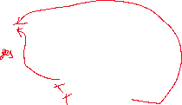

Font chữ quá nhỏ. Chỉnh cho font chữ to hơn.

## Yêu cầu chức năng

### Sơ đồ Use Case tổng quát

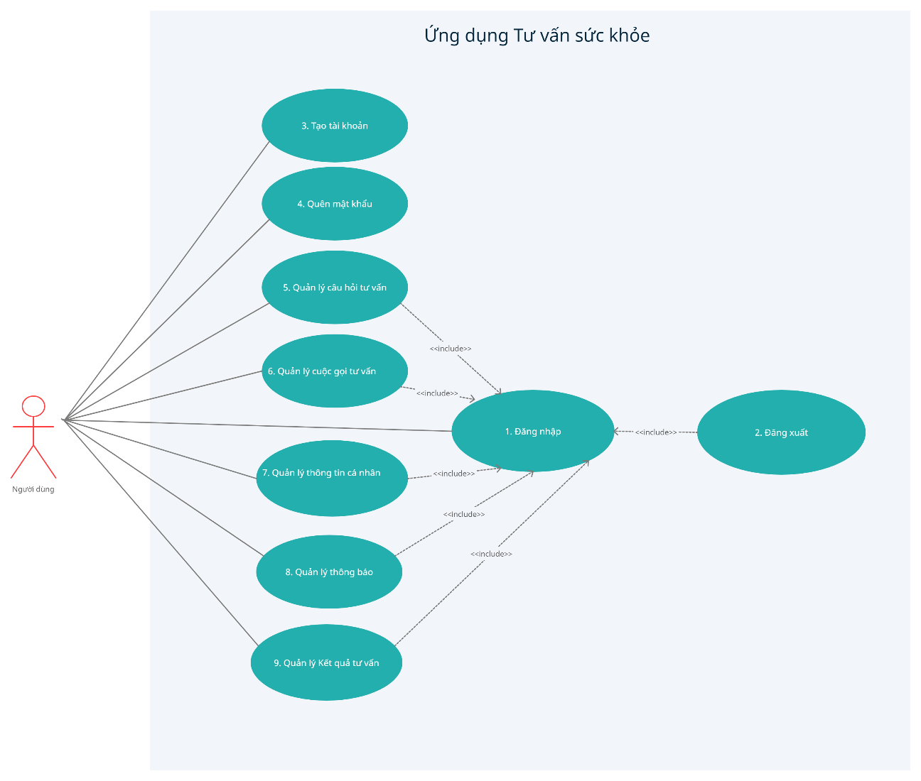

### Đặc tả Use Case

|  |  |
| --- | --- |
| **Mã Usecase** | **Tên Usecase** |
| UC_101 | Đăng nhập |
| UC_102 | Đăng xuất |
| UC_103 | Tạo tài khỏa |
| UC_104 | Quên mật khẩu |
| UC_105 | Quản lý câu hỏi tư vấn |
| UC_106 | Quản lý cuộc gọi tư vấn |
| UC_107 | Quản lý thông tin cá nhân |
| UC_108 | Quản lý thông báo |
| UC_109 | Quản lý kết quả tư vấn |

* **Usecase Đăng nhập:**

|  |  |
| --- | --- |
| Tên Usecase | **Đăng nhập** |
| ID Usecase | **UC_101** |
| Mô tả Usecase | Là người dùng, tôi muốn đăng nhập vào ứng dụng để sử dụng các dịch vụ từ ứng dụng |
| Tác nhân | Người dùng |
| Mức độ ưu tiên | *** |
| Điều kiện kích hoạt | Người dùng muốn đăng nhập vào ứng dụng Tư vấn sức khỏe |
| Điều kiện bắt đầu | Tài khoản người dùng đã được tạo  Thiết bị của người dùng đã được kết nối Internet khi thực hiện |
| Điều kiện kết thúc | Người dùng đăng nhập thành công  Hệ thống ghi nhận hoạt động đăng nhập thành công |
| Luồng hoạt động chính | 1. Người dùng truy cập vào ứng dụng  2. Người dùng nhập tài khoản đã tạo và chọn lệnh “Đăng nhập”  3. Hệ thống xác thực thông tin đăng nhập thành công và cho phép người dùng truy cập ứng dụng  4. Hệ thống ghi nhận hoạt động đăng nhập thành công |
| Luồng hoạt động phụ (trong trường hợp không thành công) | 2a. Sai số điện thoại  2a1. Sai mật khẩu  2a2. Lỗi mạng |
| Yêu cầu phi chức năng | Thực hiện nhanh chóng |

* **Usecase Đăng xuất:**

|  |  |
| --- | --- |
| Tên Usecase | **Đăng xuất** |
| ID Usecase | **UC_102** |
| Mô tả Usecase | Là người dùng, tôi muốn đăng xuất khỏi ứng dụng Tư vấn sức khỏe |
| Tác nhân | Người dùng |
| Mức độ ưu tiên | *** |
| Điều kiện kích hoạt | Người dùng muốn đăng xuất khỏi ứng dụng Tư vấn sức khỏe |
| Điều kiện bắt đầu | Tài khoản đã đăng nhập |
| Điều kiện kết thúc | Người dùng đăng xuất thành công  Hệ thống hiển thị màn hình đăng nhập |
| Luồng hoạt động chính | Người dùng thực hiện đăng xuất |
| Luồng hoạt động phụ (trong trường hợp không thành công) | Không có |
| Yêu cầu phi chức năng | Không có |

* **Usecase Tạo tài khoản:**

|  |  |
| --- | --- |
| Tên Usecase | **Tạo tài khoản** |
| ID Usecase | **UC_103** |
| Mô tả Usecase | Là người dùng, tôi muốn đăng ký tài khoản |
| Tác nhân | Người dùng |
| Mức độ ưu tiên | ** |
| Điều kiện kích hoạt | Người dùng muốn đăng nhập vào ứng dụng Tư vấn sức khỏe |
| Điều kiện bắt đầu | Người dùng có sử dụng số điện thoại  Người dùng đã tải ứng dụng về điện thoại |
| Điều kiện kết thúc | Người dùng tạo tài khoản thành công  Hệ thống hiển thị màn hình đăng nhập |
| Luồng hoạt động chính | 1. Người dùng truy cập vào ứng dụng Tư vấn sức khỏe  2. Người dùng nhập thông tin đăng ký bao gồm:  + Họ tên  + Số điện thoại  + Mật khẩu  + Xác nhận lại mật khẩu  Và chọn lệnh đăng ký  3. Hệ thống ghi nhận hoạt động đăng ký và gửi mã OTP về điện thoại  4. Người dùng nhập mã OTP đã gửi về điện thoại  5. Người dùng chọn lệnh Hoàn tất để được chuyển hướng đến màn hình Đăng nhập vào ứng dụng |
| Luồng hoạt động phụ (trong trường hợp không thành công) | Không có |
| Yêu cầu phi chức năng | Không có |

* **Usecase Quên mật khẩu:**

|  |  |
| --- | --- |
| Tên Usecase | **Quên mật khẩu** |
| ID Usecase | **UC_104** |
| Mô tả Usecase | Là người dùng, tôi muốn lấy mật khẩu mới của tài khoản bằng cách sử dụng số điện thoại đã đăng ký |
| Tác nhân | Người dùng |
| Mức độ ưu tiên | *** |
| Điều kiện kích hoạt | Người dùng muốn lấy mật khẩu mới |
| Điều kiện bắt đầu | Tài khoản người dùng đã được tạo |
| Điều kiện kết thúc | Người dùng lấy mật khẩu mới thành công  Hệ thống hiển thị màn hình đăng nhập |
| Luồng hoạt động chính | 1. Người dùng truy cập vào ứng dụng Tư vấn sức khỏe  2. Người dùng chọn Quên mật khẩu  3. Người dùng nhập số điện thoại dùng đã đăng ký và chọn lệnh Tiếp tục  4. Hệ thống xác nhận thông tin và gửi mật khẩu mới về điện thoại  5. Người dùng tiến hành nhập mật khẩu mới được gửi về điện thoại  6. Hệ thống hiển thị màn hình đăng nhập vào ứng dụng |
| Luồng hoạt động phụ (trong trường hợp không thành công) | Không có |
| Yêu cầu phi chức năng | Không có |

* **Usecase Quản lý câu hỏi tư vấn:**

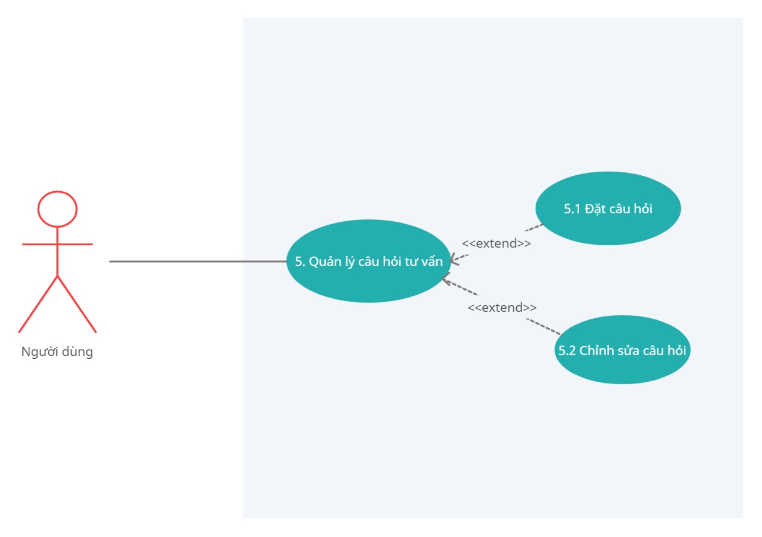

*Hình: Phân rã Usecase Quản lý câu hỏi tư vấn*

+ **Usecase Đặt câu hỏi:**

|  |  |
| --- | --- |
| Tên Usecase | **Đặt câu hỏi** |
| ID Usecase | **UC_105.1** |
| Mô tả Usecase | Là người dùng, tôi muốn được đặt câu hỏi cho Bác sĩ |
| Tác nhân | Người dùng |
| Mức độ ưu tiên | *** |
| Điều kiện kích hoạt | Người dùng muốn đặt câu hỏi cho Bác sĩ |
| Điều kiện bắt đầu | Tài khoản đã đăng nhập  Truy cập vào màn hình “Đặt câu hỏi ẩn danh” |
| Điều kiện kết thúc | Hệ thống ghi nhận câu hỏi và hiển thị thông báo cho phép chỉnh sửa |
| Luồng hoạt động chính | 1. Người dùng truy cập đến màn hình “Đặt câu hỏi ẩn danh”  2. Người dùng thêm câu hỏi |
| Luồng hoạt động phụ (trong trường hợp không thành công) | Lỗi hệ thống |
| Yêu cầu phi chức năng | Thực hiện nhanh chóng |

+ **Usecase Chỉnh sửa câu hỏi:**

|  |  |
| --- | --- |
| Tên Usecase | **Chỉnh sửa câu hỏi** |
| ID Usecase | **UC_105.2** |
| Mô tả Usecase | Là người dùng, tôi muốn được chỉnh sửa câu hỏi |
| Tác nhân | Người dùng |
| Mức độ ưu tiên | *** |
| Điều kiện kích hoạt | Người dùng muốn chỉnh sửa câu hỏi |
| Điều kiện bắt đầu | Tài khoản đã đăng nhập  Truy cập vào màn hình “Đặt câu hỏi ẩn danh”  Ngay tại thời điểm đặt câu hỏi |
| Điều kiện kết thúc | Chỉnh sửa thành công câu hỏi |
| Luồng hoạt động chính | 1. Người dùng đang ở tại màn hình “Đặt câu hỏi ẩn danh” và ngay tại thời điểm đặt câu hỏi  2. Người dùng tiến hành chọn “Gửi”  3. Người chọn “Sửa câu hỏi” và tiến hành chỉnh sửa |
| Luồng hoạt động phụ (trong trường hợp không thành công) | Lỗi hệ thống |
| Yêu cầu phi chức năng | Thực hiện nhanh chóng |

* **Usecase Quản lý cuộc gọi tư vấn:**

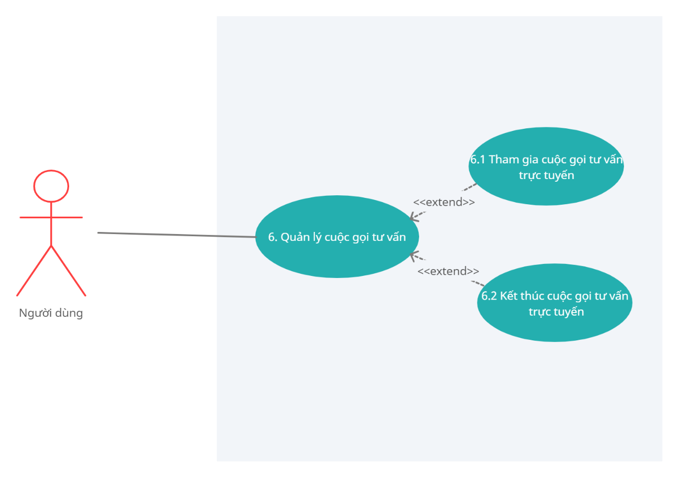

*Hình: Phân rã Usecase Quản lý cuộc gọi tư vấn*

+ **Usecase Tham gia cuộc gọi tư vấn trực tuyến:**

|  |  |
| --- | --- |
| Tên Usecase | **Tham gia cuộc gọi tư vấn trực tuyến** |
| ID Usecase | **UC_106.1** |
| Mô tả Usecase | Là người dùng, tôi muốn tham gia cuộc gọi tư vấn trực tuyến |
| Tác nhân | Người dùng |
| Mức độ ưu tiên | *** |
| Điều kiện kích hoạt | Người dùng tham gia vào cuộc gọi tư vấn trực tuyến |
| Điều kiện bắt đầu | Tài khoản đã đăng nhập  Người dùng truy cập màn hình “Tư vấn trực tuyến” |
| Điều kiện kết thúc | Tham gia cuộc gọi trực tuyến thành công |
| Luồng hoạt động chính | 1. Người dùng truy cập màn hình “Tư vấn trực tuyến”  2. Người dùng chọn “Tiếp tục” để tham gia |
| Luồng hoạt động phụ (trong trường hợp không thành công) | Lỗi hệ thống |
| Yêu cầu phi chức năng | Thực hiện nhanh chóng |

+ **Usecase Kết thúc cuộc gọi tư vấn:**

|  |  |
| --- | --- |
| Tên Usecase | **Kết thúc cuộc gọi tư vấn trực tuyến** |
| ID Usecase | **UC_106.2** |
| Mô tả Usecase | Là người dùng, tôi muốn kết thúc cuộc gọi tư vấn trực tuyến |
| Tác nhân | Người dùng |
| Mức độ ưu tiên | *** |
| Điều kiện kích hoạt | Người dùng kết thúc cuộc gọi tư vấn trực tuyến |
| Điều kiện bắt đầu | Tài khoản đã đăng nhập  Người dùng đang tham gia cuộc gọi trực tuyến |
| Điều kiện kết thúc | Kết thúc cuộc gọi trực tuyến thành công |
| Luồng hoạt động chính | 1. Người dùng đang truy cập vào cuộc gọi trực tuyến  2. Người dùng chọn “Kết thúc” để kết thúc cuộc gọi |
| Luồng hoạt động phụ (trong trường hợp không thành công) | Lỗi hệ thống |
| Yêu cầu phi chức năng | Thực hiện nhanh chóng |

* **Usecase Quản lý thông tin cá nhân:**

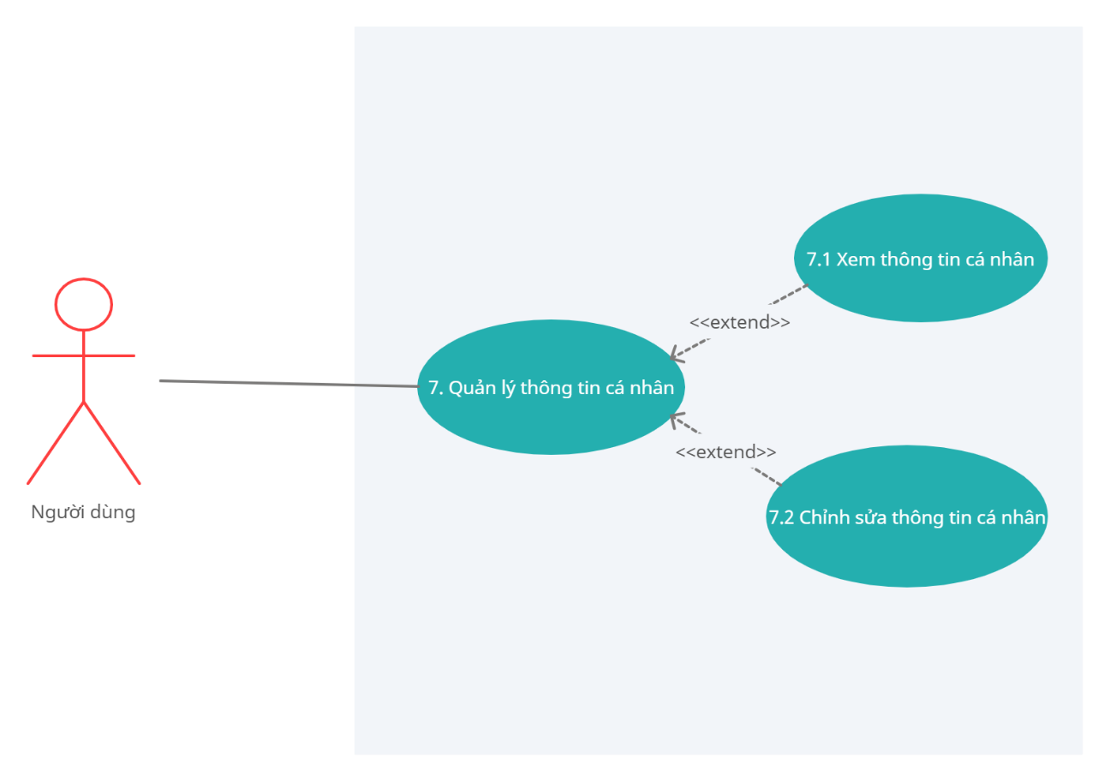

*Hình: Phân rã Usecase Quản lý thông tin cá nhân*

+ **Usecase Xem thông tin cá nhân:**

|  |  |
| --- | --- |
| Tên Usecase | **Xem thông tin cá nhân** |
| ID Usecase | **UC_107.1** |
| Mô tả Usecase | Là người dùng, tôi muốn xem thông tin cá nhân |
| Tác nhân | Người dùng |
| Mức độ ưu tiên | ** |
| Điều kiện kích hoạt | Người dùng muốn xem thông tin cá nhân |
| Điều kiện bắt đầu | Tài khoản đã đăng nhập  Người dùng truy cập vào màn hình “Hồ sơ cá nhân” |
| Điều kiện kết thúc | Hệ thống hiển thị màn hình “Hồ sơ cá nhân” |
| Luồng hoạt động chính | Người dùng xem được thông tin bao gồm:  + Họ tên  + Ngày sinh  + Số điện thoại  + Giới tính  + Email |
| Luồng hoạt động phụ (trong trường hợp không thành công) | Lỗi hệ thống |
| Yêu cầu phi chức năng | Thực hiện nhanh chóng |

+ **Usecase Chỉnh sửa thông tin cá nhân:**

|  |  |
| --- | --- |
| Tên Usecase | **Chỉnh sửa thông tin cá nhân** |
| ID Usecase | **UC_107.2** |
| Mô tả Usecase | Là người dùng, tôi muốn chỉnh sửa thông tin cá nhân |
| Tác nhân | Người dùng |
| Mức độ ưu tiên | ** |
| Điều kiện kích hoạt | Người dùng muốn chỉnh sửa thông tin cá nhân |
| Điều kiện bắt đầu | Tài khoản đã đăng nhập  Người dùng truy cập vào màn hình “Hồ sơ cá nhân” |
| Điều kiện kết thúc | Chỉnh sửa thông tin cá nhân thành công |
| Luồng hoạt động chính | Người dùng nhập thông tin bao gồm:  + Họ tên  + Ngày sinh  + Số điện thoại  + Giới tính  + Email |
| Luồng hoạt động phụ (trong trường hợp không thành công) | Lỗi hệ thống |
| Yêu cầu phi chức năng | Thực hiện nhanh chóng |

* **Usecase Quản lý thông báo:**

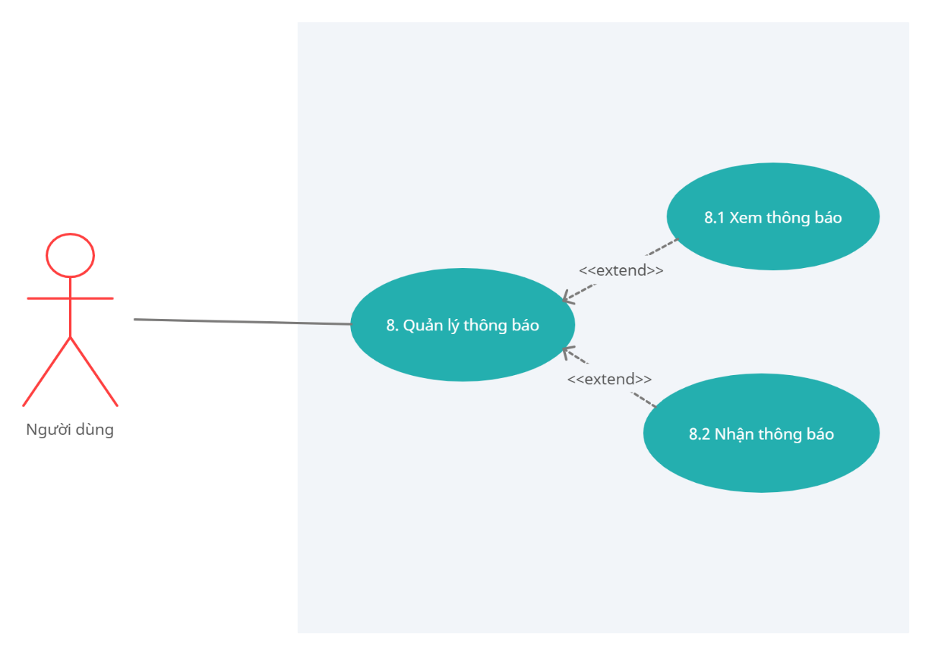

*Hình: Phân rã Usecase Quản lý thông báo*

+ **Usecase Xem thông báo:**

|  |  |
| --- | --- |
| Tên Usecase | **Xem thông báo** |
| ID Usecase | **UC_108.1** |
| Mô tả Usecase | Là người dùng, tôi muốn xem thông báo |
| Tác nhân | Người dùng |
| Mức độ ưu tiên | *** |
| Điều kiện kích hoạt | Người dùng muốn xem thông báo |
| Điều kiện bắt đầu | Người dùng đã đăng nhập  Người dùng truy cập vào màn hình “Thông báo” |
| Điều kiện kết thúc | Hệ thống hiển thị danh sách thông báo |
| Luồng hoạt động chính | Người dùng nhấn vào biểu tượng thông báo góc phải màn hình trang chủ để xem thông báo |
| Luồng hoạt động phụ (trong trường hợp không thành công) | Lỗi hệ thống |
| Yêu cầu phi chức năng | Thực hiện nhanh chóng |

+ **Usecase Nhận thông báo:**

|  |  |
| --- | --- |
| Tên Usecase | **Nhận thông báo** |
| ID Usecase | **UC_108.2** |
| Mô tả Usecase | Là người dùng, tôi muốn nhận thông báo |
| Tác nhân | Người dùng |
| Mức độ ưu tiên | *** |
| Điều kiện kích hoạt | Người dùng muốn nhận thông báo |
| Điều kiện bắt đầu | Người dùng đã đăng nhập  Người dùng truy cập vào màn hình “Thông báo” |
| Điều kiện kết thúc | Hệ thống cập nhật các thông báo |
| Luồng hoạt động chính | 1. Người dùng ở bên ngoài ứng dụng Tư vấn sức khỏe  2. Thông báo sẽ được gửi đến người dùng  3. Thông báo bao gồm các loại:  - Kết quả tư vấn sau khi kết thúc cuộc gọi tư vấn  - Câu hỏi đã được duyệt  - Bác sĩ đã trả lời câu hỏi |
| Luồng hoạt động phụ (trong trường hợp không thành công) | Lỗi hệ thống |
| Yêu cầu phi chức năng | Thực hiện nhanh chóng |

* **Usecase Quản lý kết quả tư vấn:**

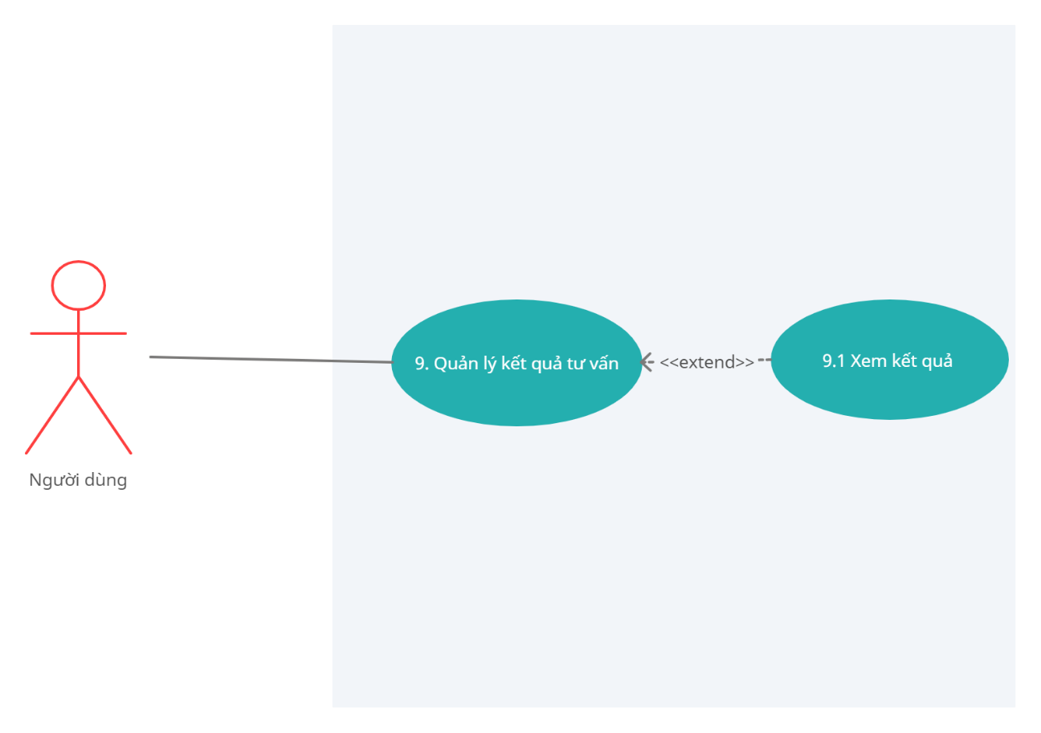

*Hình: Phân rã Usecase Quản lý kết quả tư vấn*

+ **Usecase Xem kết quả:**

|  |  |
| --- | --- |
| Tên Usecase | **Xem kết quả** |
| ID Usecase | **UC_109.1** |
| Mô tả Usecase | Là người dùng, tôi muốn xem kết quả |
| Tác nhân | Người dùng |
| Mức độ ưu tiên | *** |
| Điều kiện kích hoạt | Người dùng muốn xem kết quả |
| Điều kiện bắt đầu | Người dùng đã đăng nhập  Người dùng truy cập vào màn hình “Kết quả tư vấn” |
| Điều kiện kết thúc | Hệ thống hiển thị danh sách kết quả theo ngày |
| Luồng hoạt động chính | Người dùng truy cập vào màn hình “Kết quả tư vấn” |
| Luồng hoạt động phụ (trong trường hợp không thành công) | Lỗi hệ thống |
| Yêu cầu phi chức năng | Thực hiện nhanh chóng |

## Thiết kế giao diện và xây dựng tài liệu đặc tả chức năng

* **Màn hình Đăng nhập [A1]**

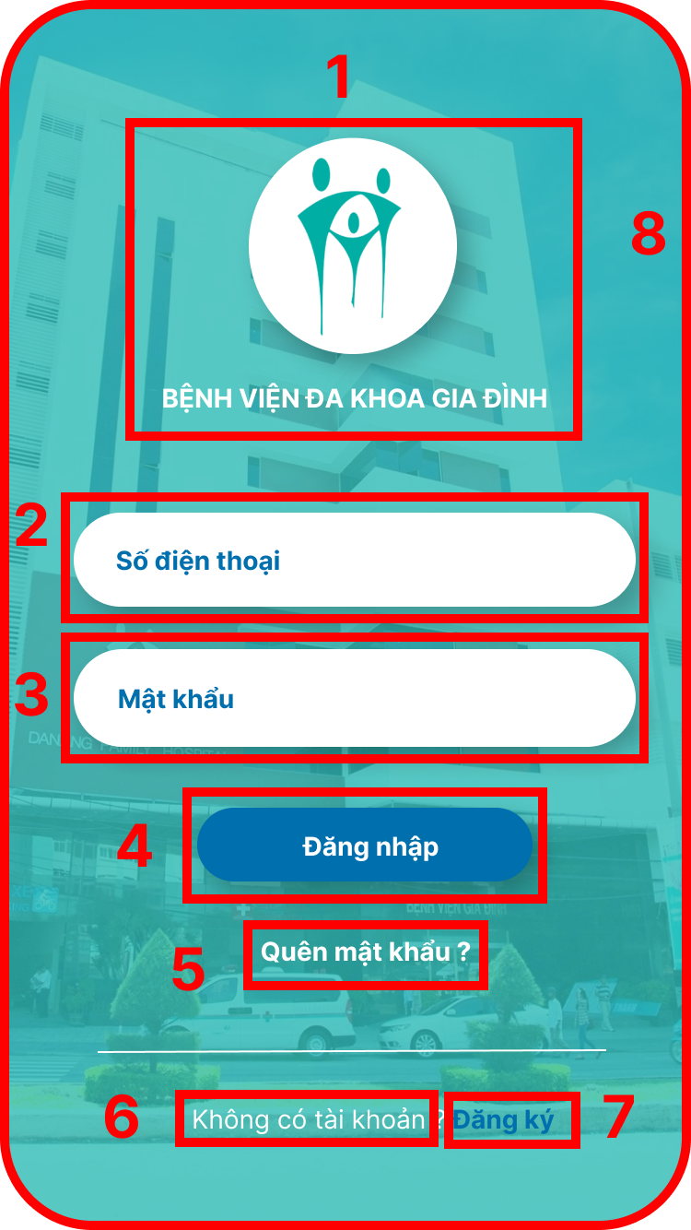

|  |  |  |  |
| --- | --- | --- | --- |
| **Stt** | **Loại** | **Mô tả** | **Ghi chú** |
| 1 | Logo | **Hiển thị:** cứng logo và chữ như hình |  |
| 2 | Input text | **Hiển thị:** cứng như hình bên  Cho phép nhập 10-11 số  **Sự kiện:** Hiển thị số điện thoại được nhập dưới bàn phím người dùng |  |
| 3 | Input text | **Hiển thị:** cứng như hình bên  Cho phép nhập cả số và chữ  **Sự kiện**: Hiển thị mật khẩu được nhập dưới bàn phím người dùng |  |
| 4 | Button | **Hiển thị:** “**Đăng nhập**” như hình  **Sự kiện:** Khi chạm vào nút này thì hệ thống sẽ chuyển sang màn hình “**Trang chủ**” | Trang chủ [A2] |
| 5 | Button | **Hiển thị:** “Quên mật khẩu” như hình  **Sự kiện:** Khi chạm vào nút này thì hệ thống sẽ chuyển sang màn hình “**Quên mật khẩu**” | Quên mật khẩu [A1.2] |
| 6 | Label | **Hiển thị:**: “**Không có tài khoản ?”** như hình |  |
| 7 | Button | **Hiển thị:** “Đăng ký” như hình  **Sự kiện:** Khi chạm vào nút này thì hệ thống sẽ chuyển sang màn hình “**Đăng ký**” | Đăng ký [A1.1] |
| 8 |  | **Hiển thị:** hình nền như hình |  |

* **Màn hình Đăng ký [A1.1]**

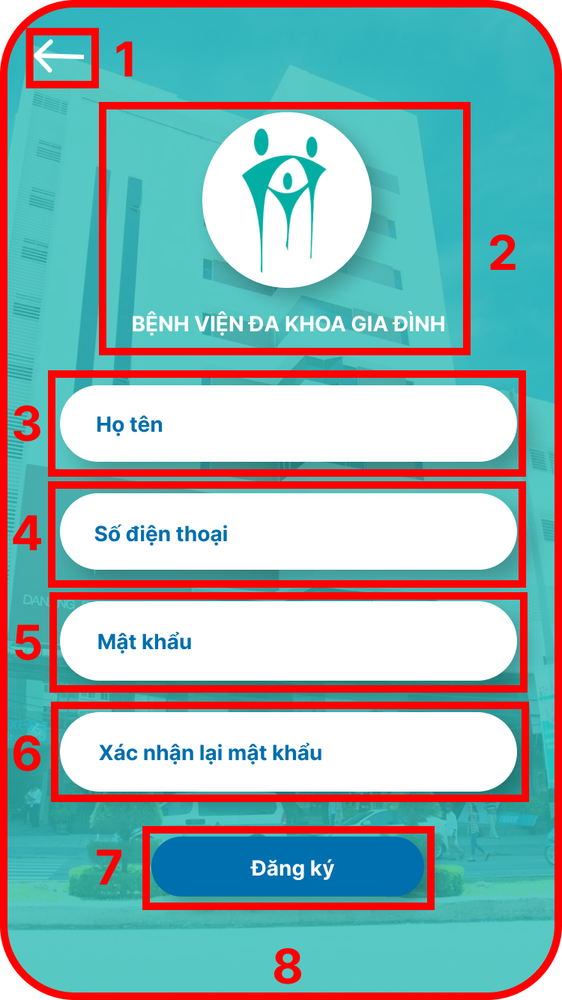

|  |  |  |  |
| --- | --- | --- | --- |
| **Stt** | **Loại** | **Mô tả** | **Ghi chú** |
| 1 | Button | **Hiển thị:** cứng như hình  **Sự kiện:** Khi chạm vào nút này hệ thống sẽ chuyển về màn hình “**Đăng nhập**” | Đăng nhập [A1] |
| 2 | Logo | **Hiển thị:** cứng logo và chữ như hình |  |
| 3 | Input text | **Hiển thị:** cứng như hình bên  Cho phép nhập chữ và số  **Sự kiện:** Hiển thị Họ tên được nhập dưới bàn phím người dùng |  |
| 4 | Input text | **Hiển thị:** cứng như hình bên  Cho phép nhập 10-11 số  **Sự kiện:** Hiển thị số điện thoại được nhập dưới bàn phím người dùng |  |
| 5 | Input text | **Hiển thị:** cứng như hình bên  Cho phép nhập cả số và chữ  **Sự kiện:** Hiển thị mật khẩu được nhập dưới bàn phím người dùng |  |
| 6 | Input text | **Hiển thị:** cứng như hình bên  Nội dung phải giống với nội dung của input text “Mật khẩu”.  **Sự kiện:** Hiển thị mật khẩu được nhập dưới bàn phím người dùng |  |
| 7 | Button | **Hiển thị:** “**Đăng ký**” như hình  **Sự kiện:** Khi chạm vào nút này thì hệ thống sẽ chuyển sang màn hình “**Trang chủ**” | Trang chủ [A2] |
| 8 |  | **Hiển thị:** hình nền như hình |  |

* **Màn hình Nhập mã OTP [A1.1.1]**

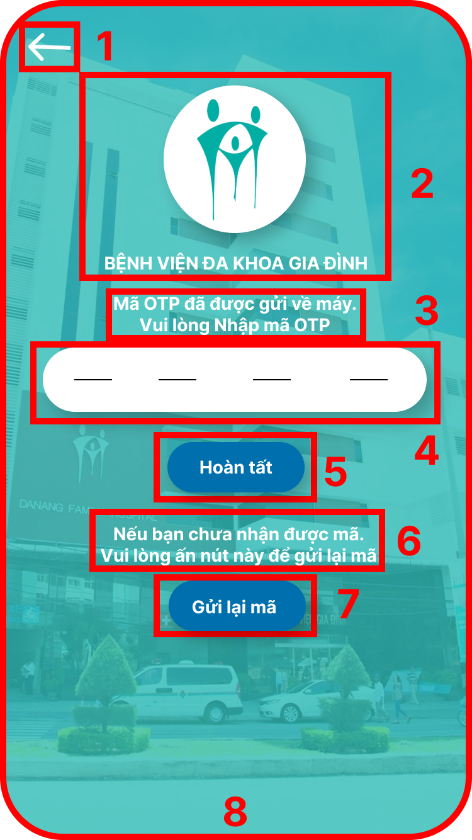

|  |  |  |  |
| --- | --- | --- | --- |
| **Stt** | **Loại** | **Mô tả** | **Ghi chú** |
| 1 | Button | **Hiển thị:** cứng như hình  **Sự kiện:** Khi chạm vào nút này hệ thống sẽ chuyển về màn hình “**Đăng nhập**” | Đăng nhập [A1] |
| 2 | Logo | **Hiển thị:** cứng logo và chữ như hình |  |
| 3 | Label | **Hiển thị:** “**Mã OTP đã được gửi về máy. Vui lòng nhập mã OTP**” như hình bên |  |
| 4 | Input text | **Hiển thị:** cứng như hình bên  Cho phép nhập 4 số  **Sự kiện:** Hệ thống sẽ tự động điền mã OTP lấy từ tin nhắn gửi về máy |  |
| 5 | Button | **Hiển thị:** “**Hoàn tất**” như hình bên  **Sự kiện:** Khi chạm vào nút này hệ thống sẽ chuyển sang màn hình “**Trang chủ**” | Trang chủ [A2] |
| 6 | Label | **Hiển thị:** “**Nếu bạn chưa nhận được mã. Vui lòng ấn nút này để gửi lại mã**” như hình bên |  |
| 7 | Button | **Hiển thị:** “**Gửi lại mã**” như hình  **Sự kiện:** Khi chạm vào nút này thì hệ thống sẽ gửi lại mã xác nhận về máy của người dùng |  |
| 8 |  | **Hiển thị:** hình nền như hình |  |

* **Màn hình Quên mật khẩu [A1.2]**

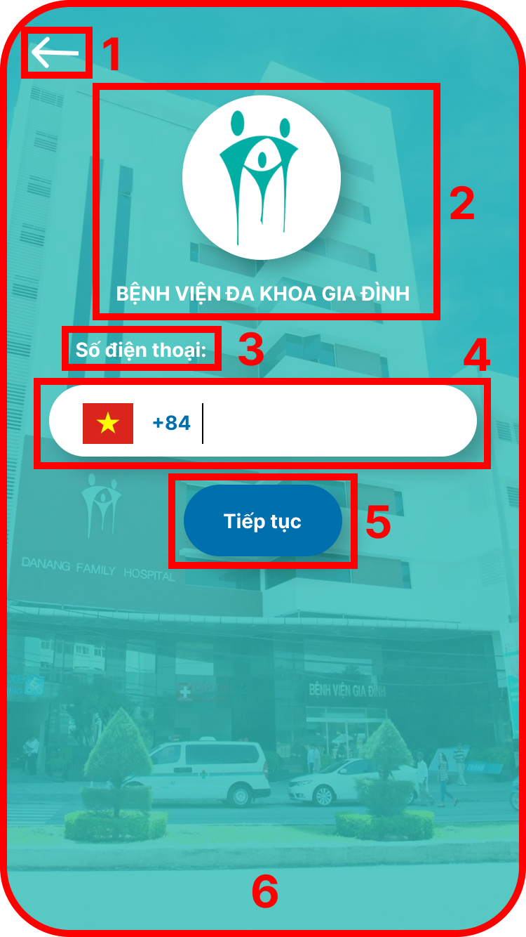

|  |  |  |  |
| --- | --- | --- | --- |
| **Stt** | **Loại** | **Mô tả** | **Ghi chú** |
| 1 | Button | **Hiển thị:** cứng như hình  **Sự kiện:** Khi chạm vào nút này hệ thống sẽ chuyển về màn hình “**Đăng nhập**” | Đăng nhập [A1] |
| 2 | Logo | **Hiển thị:** cứng logo và chữ như hình |  |
| 3 | Label | **Hiển thị:** “**Số điện thoại**” như hình bên |  |
| 4 | Input text | **Hiển thị:** cứng như hình bên  Cho phép nhập 10-11 số  **Sự kiện:** Hiển thị số điện thoại được nhập dưới bàn phím người dùng |  |
| 5 | Button | **Hiển thị:** “**Tiếp tục**” như hình bên  **Sự kiện:** Khi chạm vào nút này hệ thống sẽ chuyển sang màn hình “**Popup Cấp lại mật khẩu thành công**” | Popup Cấp lại mật khẩu thành công [A1.2.1] |
| 6 |  | **Hiển thị:** hình nền như hình |  |

* **Màn hình Popup Cấp lại mật khẩu thành công [A1.2.1]**

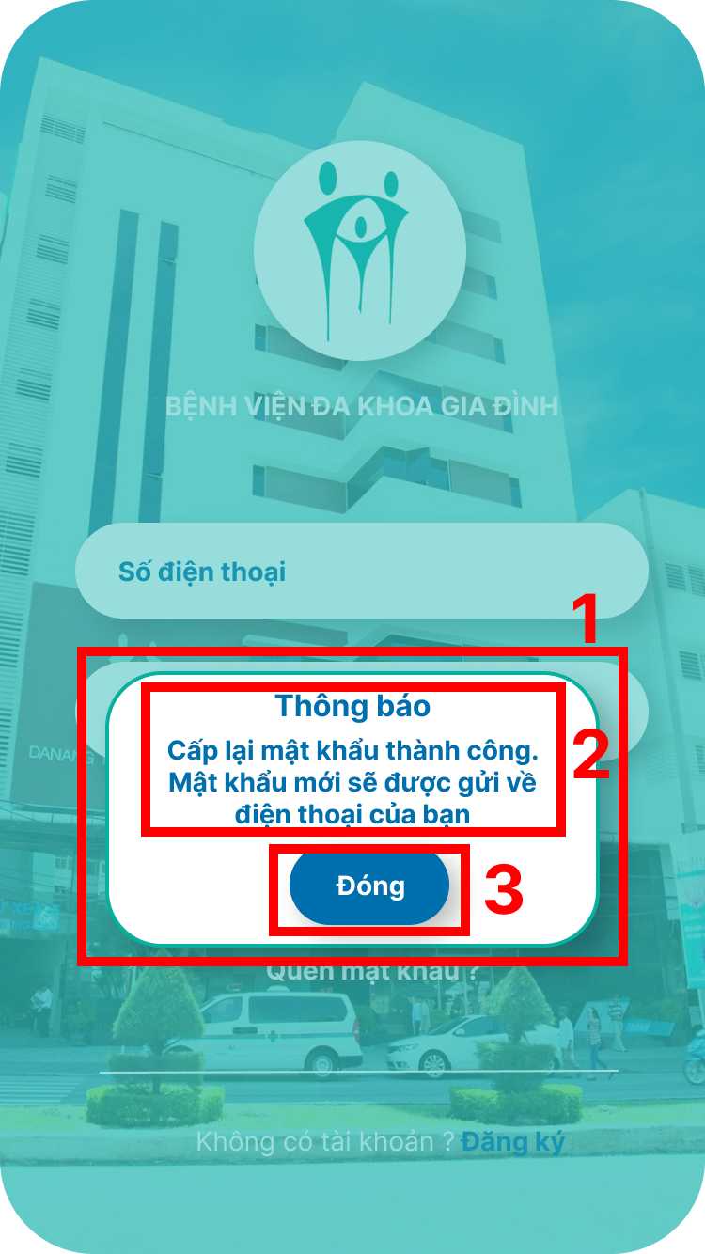

|  |  |  |  |
| --- | --- | --- | --- |
| **Stt** | **Loại** | **Mô tả** | **Ghi chú** |
| 1 | Popup | **Hiển thị:** Popup như hình  **Sự kiện:**  - Popup này mở khi chạm vào nút “**Tiếp tục**”  - Popup này tắt khi:  Khi người dùng chạm vào nút “**Đóng**” thì hệ thống sẽ tự động quay về màn hình “**Đăng nhập**” | Đăng nhập [A1] |
| 2 | Label | **Hiển thị:** “**Thông báo**  **Cấp lại mật khẩu thành công. Mật khẩu mới sẽ được gửi về điện thoại của bạn.**” như hình bên |  |
| 3 | Button | **Hiển thị:** “**Đóng**” như hình bên  **Sự kiện:** Khi chạm vào nút này hệ thống sẽ chuyển sang màn hình “**Đăng nhập**” | Đăng nhập [A1] |

* **Màn hình Trang chủ [A2]**

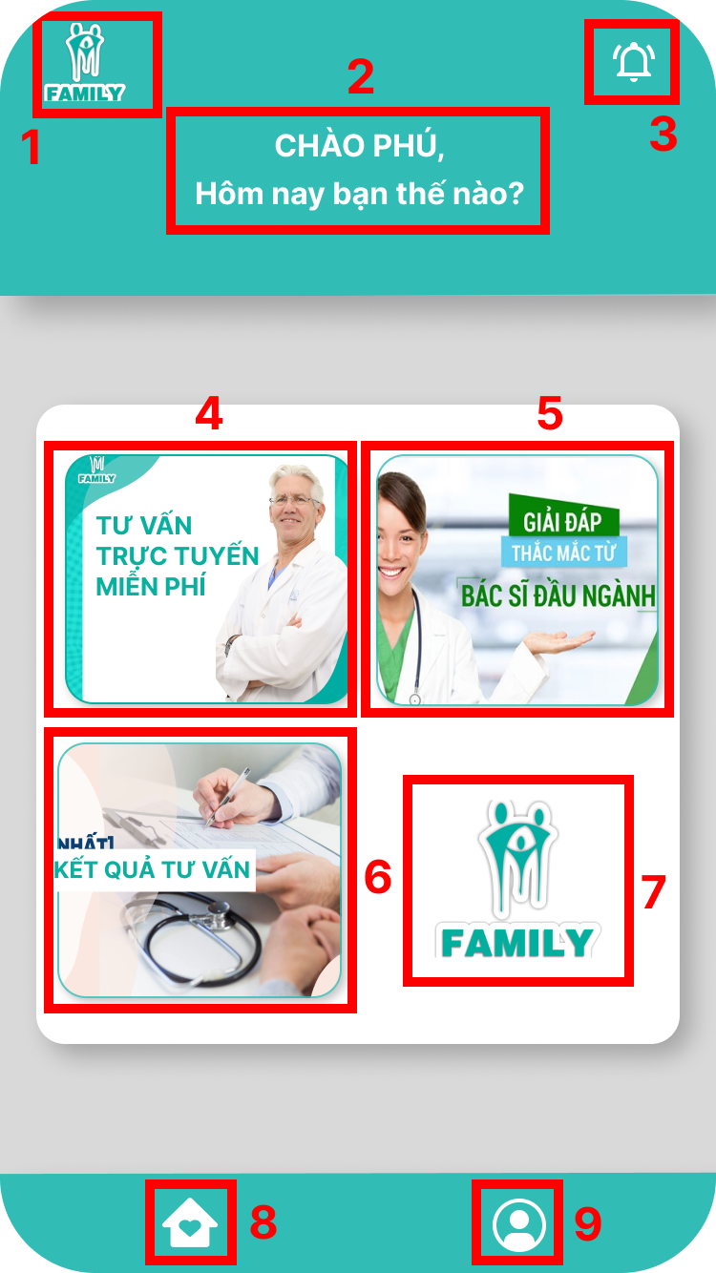

|  |  |  |  |
| --- | --- | --- | --- |
| **Stt** | **Loại** | **Mô tả** | **Ghi chú** |
| 1 | Logo | **Hiển thị:** logo và chữ như hình |  |
| 2 | Label | **Hiển thị:** “**CHÀO X**  **Hôm nay bạn thế nào?**” như hình bên | X là tên người dùng |
| 3 | Button | **Hiển thị:** cứng như hình bên  **Sự kiện:** Khi chạm vào nút này hệ thống sẽ chuyển sang màn hình “**Thông báo**” | Thông báo [A2.5] |
| 4 | Button | **Hiển thị:** cứng như hình bên  **Sự kiện:** Khi chạm vào nút này hệ thống sẽ chuyển sang màn hình “**Tư vấn trực tuyến**” | Tư vấn trực tuyến [A2.2] |
| 5 | Button | **Hiển thị:** cứng như hình bên  **Sự kiện:** Khi chạm vào nút này thì hệ thống sẽ chuyển sang màn hình “**Đặt câu hỏi ẩn danh**” | Đặt câu hỏi ẩn danh [A2.1] |
| 6 | Button | **Hiển thị:** cứng như hình bên  **Sự kiện:** Khi chạm vào này thì hệ thống sẽ chuyển sang màn hình “**Chưa có** **kết quả tư vấn**” hoặc “**Đã có kết quả tư vấn**” | Chưa có kết quả tư vấn [A2.3] |
| Đã có kết quả tư vấn [A2.3.1] |
| 7 | Logo | **Hiển thị:** logo và chữ như hình bên |  |
| 8 | Button | **Hiển thị:** cứng như hình bên  **Sự kiện:** Khi chạm vào nút này thì hệ chuyển sang màn hình “**Trang chủ**” | Trang chủ [A2] |
| 9 | Button | **Hiển thị:** cứng như hình bên  **Sự kiện:** Khi chạm vào nút này thì hệ chuyển sang màn hình “**Hồ sơ cá nhân**” | Hồ sơ cá nhân [A2.4] |

* **Màn hình Đặt câu hỏi ẩn danh [A2.1]**

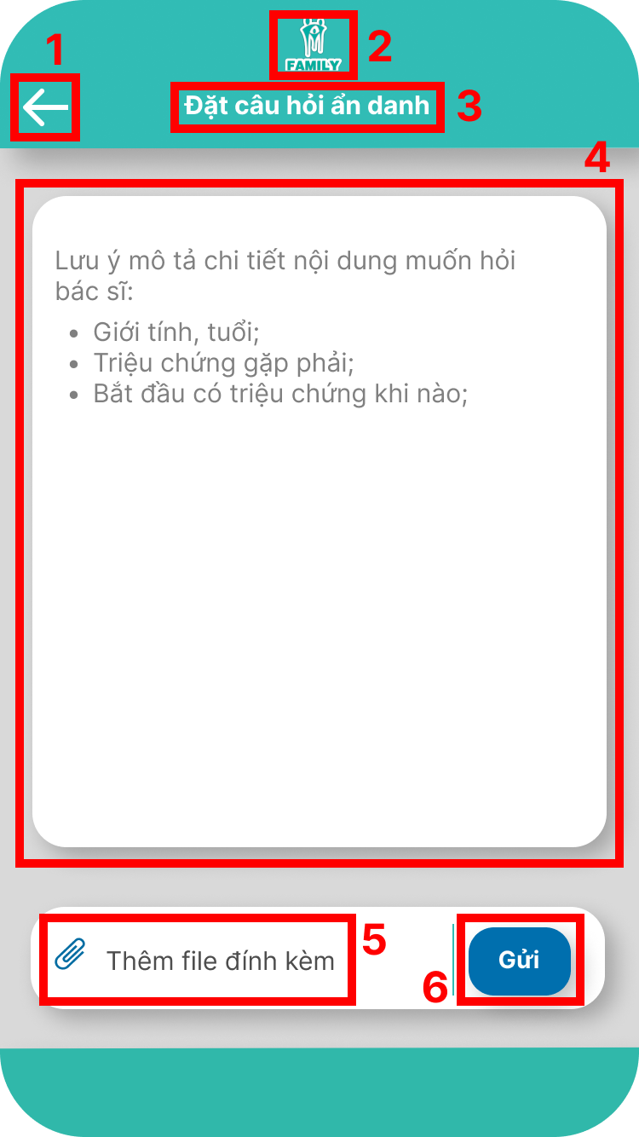

|  |  |  |  |
| --- | --- | --- | --- |
| **Stt** | **Loại** | **Mô tả** | **Ghi chú** |
| 1 | Button | **Hiển thị:** cứng như hình  **Sự kiện:** Khi chạm vào nút này hệ thống sẽ chuyển về màn hình “**Trang chủ**” | Trang chủ [A2] |
| 1 | Logo | **Hiển thị:** logo và chữ như hình |  |
| 3 | Label | **Hiển thị:** “**Đặt câu hỏi ẩn danh”** như hình bên |  |
| 4 | Input text | **Hiển thị:** cứng như hình bên  Cho phép được nhập cả số và chữ  **Sự kiện:** Hiển thị nội dung được nhập dưới bàn phím người dùng |  |
| 5 | Button | **Hiển thị:** “**Thêm file đính kèm**” như hình  **Sự kiện:** Khi chạm vào nút này hệ thống sẽ hiển thị màn hình “**Thêm file đính kèm**” | Thêm file đính kèm [A2.1.1] |
| 6 | Button | **Hiển thị:** “**Gửi**”như hình  **Sự kiện:** Khi chạm vào nút này thì hệ thống sẽ hiển thị màn hình “**Popup Xác nhận gửi câu hỏi**” | Popup Xác nhận gửi câu hỏi [A2.1.2] |

* **Màn hình Thêm file đính kèm [A2.1.1]**

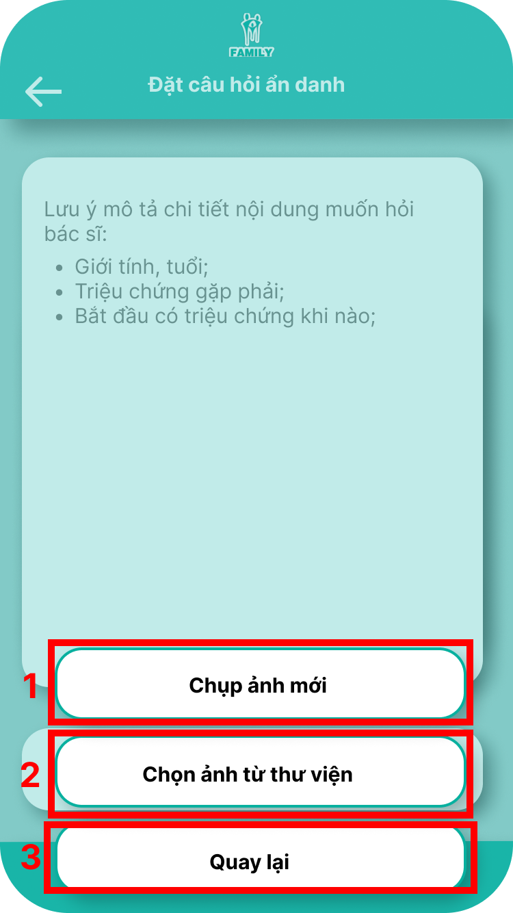

|  |  |  |  |
| --- | --- | --- | --- |
| **Stt** | **Loại** | **Mô tả** | **Ghi chú** |
| 1 | Button | **Hiển thị:** “**Chụp ảnh mới**”như hình  **Sự kiện:**  Hiển thị ảnh được chụp từ camera người dùng |  |
| 2 | Button | **Hiển thị:** “**Chụp ảnh từ thư viện”**như hình bên  **Sự kiện:** Hiển thị ảnh từ thư viện người dùng |  |
| 3 | Button | **Hiển thị:** “**Quay lại**” như hình bên  **Sự kiện:** Khi chạm vào nút này hệ thống sẽ hiển thị màn hình “**Đặt câu hỏi ẩn danh**” | Đặt câu hỏi ẩn danh [A2.1] |

* **Màn hình Popup Xác nhận gửi câu hỏi [A2.1.2]**

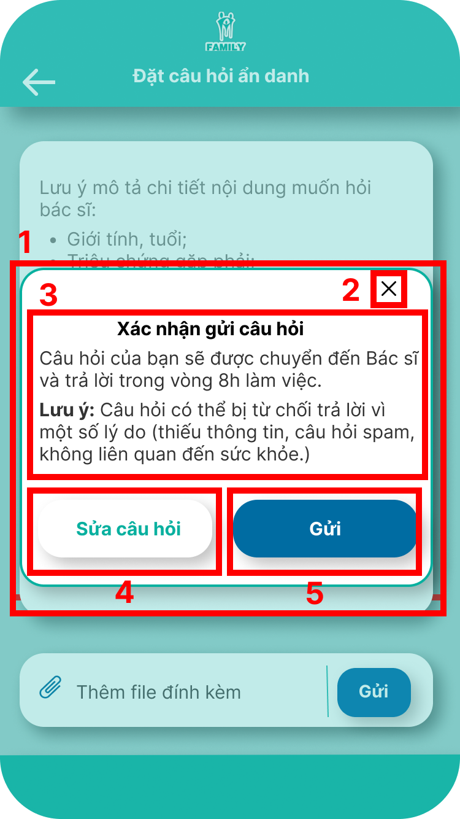

|  |  |  |  |
| --- | --- | --- | --- |
| **Stt** | **Loại** | **Mô tả** | **Ghi chú** |
| 1 | Popup | **Hiển thị:** Popup như hình  **Sự kiện:**   * Popup này mở khi chạm vào nút “**Gửi**” * Popup này tắt khi:   **- TH1**: Khi người dùng chạm vào nút “**Đóng**”  **- TH2:** Khi người dùng chạm vào nút “**X**”  - **TH3:** Khi người dùng chạm vào nút “**Sửa câu hỏi**” |  |
| 2 | Button | **Hiển thị:** “**X**”như hình  **Sự kiện:** Khi chạm vào nút này thì sẽ tắt popup và hiển thị màn hình “**Đặt câu hỏi ẩn danh**” | Đặt câu hỏi ẩn danh [A2.1] |
| 3 | Label | **Hiển thị:** “**Xác nhận gửi câu hỏi**  **Câu hỏi của bạn sẽ được chuyển đến Bác sĩ và trả lời trong vòng 8h làm việc. Lưu ý: Câu hỏi có thể bị từ chối trả lời vì một số lý do (thiếu thông tin, câu hỏi spam, không liên quan đến sức khỏe.)”** như hình bên |  |
| 4 | Button | **Hiển thị:** “**Sửa câu hỏi**” như hình bên  **Sự kiện:** Khi chạm vào nút này hệ thống sẽ hiển thị màn hình “**Đặt câu hỏi ẩn danh**” | Đặt câu hỏi ẩn danh [A2.1] |
| 5 | Button | **Hiển thị:** “**Gửi**” như hình bên  **Sự kiện:** Khi chạm vào nút này hệ thống sẽ chuyển sang màn hình “**Câu hỏi đang chờ xét duyệt**” | Câu hỏi đang chờ xét duyệt [A2.1.3] |

* **Màn hình Câu hỏi đang chờ xét duyệt [A2.1.3]**

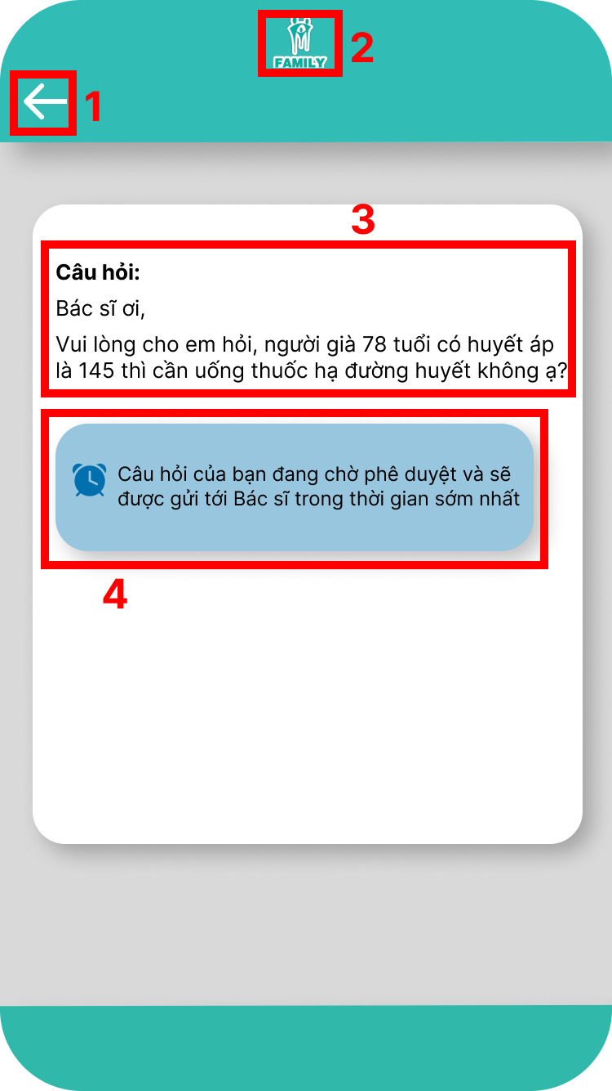

|  |  |  |  |
| --- | --- | --- | --- |
| **Stt** | **Loại** | **Mô tả** | **Ghi chú** |
| 1 | Button | **Hiển thị:** cứng như hình  **Sự kiện:** Khi chạm vào nút này hệ thống sẽ chuyển về màn hình “**Trang chủ**” | Trang chủ [A2] |
| 2 | Logo | **Hiển thị:** logo và chữ như hình |  |
| 3 | Label | **Hiển thị:** “**Câu hỏi xxx”** như hình  “**xxx**”: nội dung câu hỏi của người dùng từ màn hình “**Đặt câu hỏi ẩn danh**” | Đặt câu hỏi ẩn danh [A2.1] |
| 4 | Label | **Hiển thị:** “**Câu hỏi của bạn đang chờ phê duyệt và sẽ được gửi tới Bác sĩ trong thời gian sớm nhất**” như hình bên |  |

* **Màn hình Tư vấn trực tuyến [A2.2]**

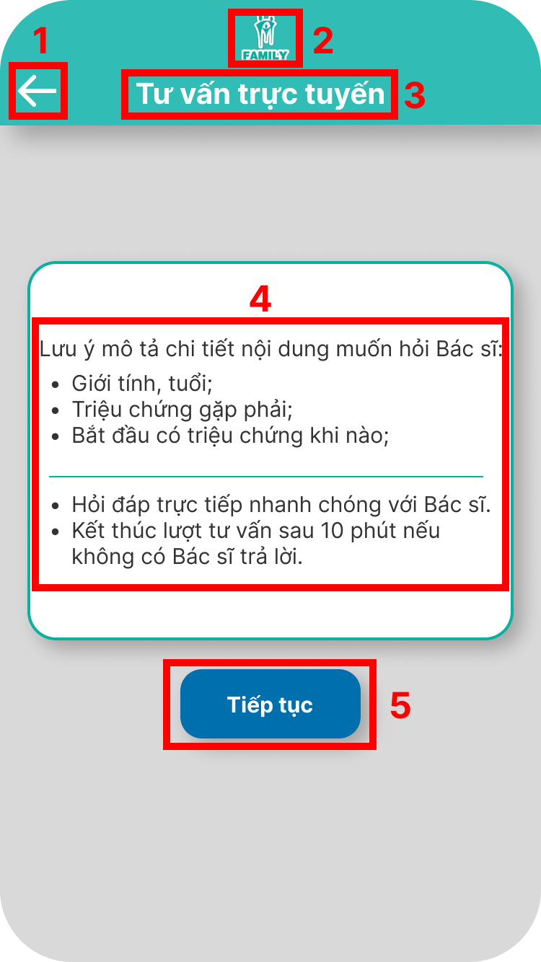

|  |  |  |  |
| --- | --- | --- | --- |
| **Stt** | **Loại** | **Mô tả** | **Ghi chú** |
| 1 | Button | **Hiển thị:** cứng như hình  **Sự kiện:** Khi chạm vào nút này hệ thống sẽ chuyển về màn hình “**Trang chủ**” | Trang chủ [A2] |
| 2 | Logo | **Hiển thị:** logo và chữ như hình |  |
| 3 | Label | **Hiển thị:** “**Tư vấn trực tuyến”** như hình |  |
| 4 | Label | **Hiển thị:** “**Lưu ý mô tả chi tiết nội dung muốn hỏi Bác sĩ:**  **Giới tính, tuổi;**  **Triệu chứng gặp phải;**  **Bắt đầu có triệu chứng khi nào;**  **Hỏi đáp trực tiếp nhanh chóng với Bác sĩ.**  **Kết thúc lượt tư vấn sau 10 phút nếu không có Bác sĩ trả lời**.” như hình bên |  |
| 5 | Button | **Hiển thị:** “**Tiếp tục**” như hình  **Sự kiện:** Khi chạm vào nút này hệ thống sẽ chuyển sang màn hình “**Đang chờ kết nối**” | Đang chờ kết nối [A2.2.1] |

* **Màn hình Đang chờ kết nối [A2.2.1]**

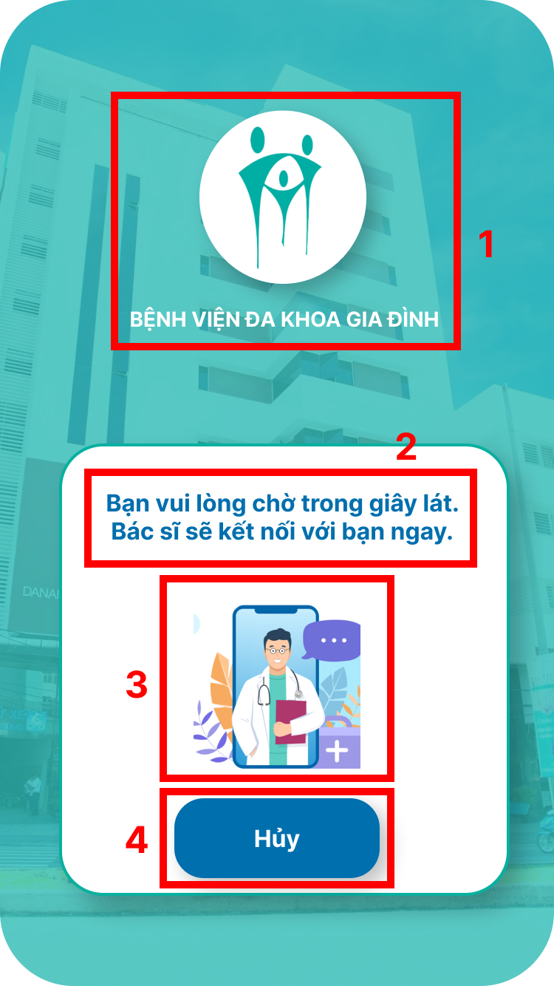

|  |  |  |  |
| --- | --- | --- | --- |
| **Stt** | **Loại** | **Mô tả** | **Ghi chú** |
| 1 | Logo | **Hiển thị:** logo và chữ như hình |  |
| 2 | Label | **Hiển thị:** “**Bạn vui lòng chờ trong giây lát. Bác sxi sẽ kết nối với bạn ngay.**” như hình |  |
| 3 | Icon | **Hiển thị:** icon như hình bên |  |
| 4 | Button | **Hiển thị:** “**Hủy**” như hình  **Sự kiện:** Khi chạm vào nút này hệ thống sẽ chuyển sang màn hình “**Tư vấn trực tuyến**” | Tư vấn trực tuyến [A2.2] |

* **Màn hình Nhận cuộc gọi [A2.2.2]**

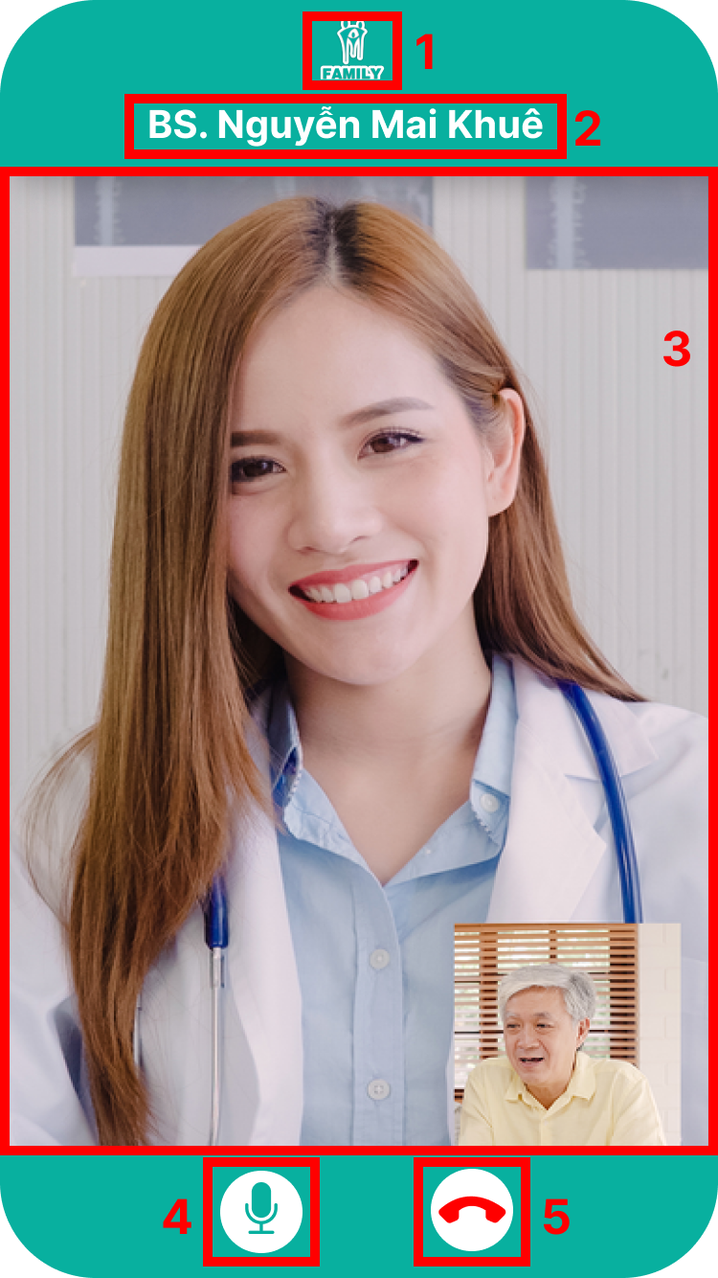

|  |  |  |  |
| --- | --- | --- | --- |
| **Stt** | **Loại** | **Mô tả** | **Ghi chú** |
| 1 | Logo | **Hiển thị:** logo và chữ như hình |  |
| 2 | Label | **Hiển thị:** “**BS. y**” như hình  y: tên Bác sĩ tiếp nhận cuộc gọi tư vấn |  |
| 3 | Video call | **Hiển thị:** như hình bên  **Sự kiện:** Khi thực hiện tham gia cuộc gọi hình ảnh người dùng được lấy từ camera |  |
| 4 | Button | **Hiển thị:** như hình bên  **Sự kiện:** Khi chạm vào nút này thì tắt mic |  |
| 5 | Button | **Hiển thị:** như hình bên  Sự kiện: Khi chạm vào nút này thì kết thúc cuộc gọi, hệ thống sẽ chuyển về màn hình “**Trang chủ**” | Trang chủ [A2] |

* **Màn hình Chưa có kết quả tư vấn [A2.3]**

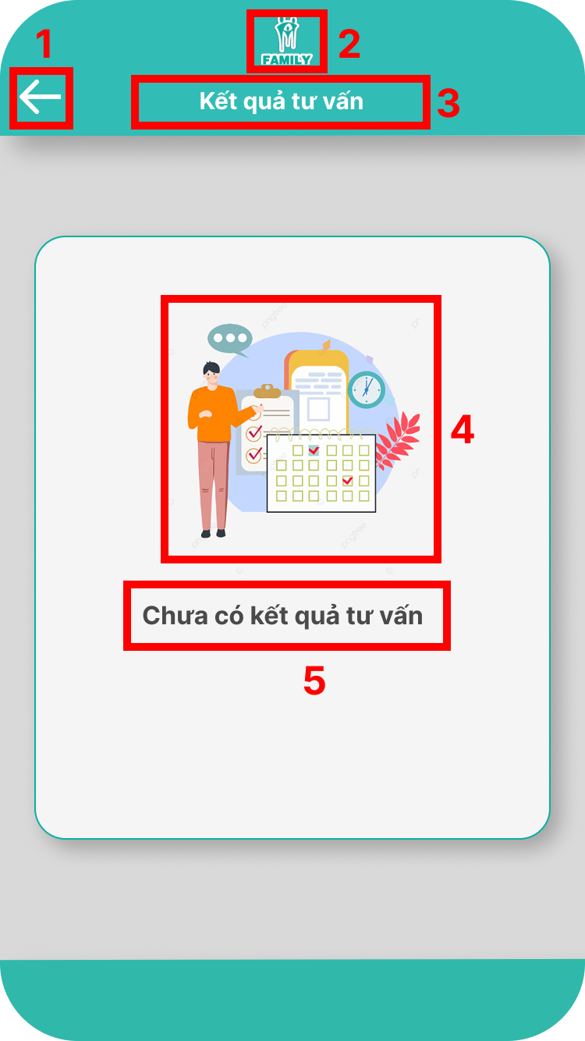

|  |  |  |  |
| --- | --- | --- | --- |
| **Stt** | **Loại** | **Mô tả** | **Ghi chú** |
| 1 | Button | **Hiển thị:**: cứng như hình  **Sự kiện:** Khi chạm vào nút này hệ thống sẽ chuyển về màn hình “**Trang chủ**” | Trang chủ [A2] |
| 2 | Logo | **Hiển thị:** logo và chữ như hình |  |
| 3 | Label | **Hiển thị:** “**Kết quả tư vấn”** như hình |  |
| 4 | Icon | **Hiển thị:** như hình bên |  |
| 5 | Label | **Hiển thị:**  **TH1:** Hiển thị “**Chưa có kết quả tư vấn**” khi chưa có lần tư vấn nào  **TH2:** Hiển thị: “**Kết quả tư vấn ngày dd/mm/yyy**” kết quả của tất cả các lần tư vấn trước đó.  dd/mm/yyy: lần lượt là ngày tháng năm trả kết quả tư vấn |  |

* **Màn hình Đã có kết quả tư vấn [A2.3.1]**

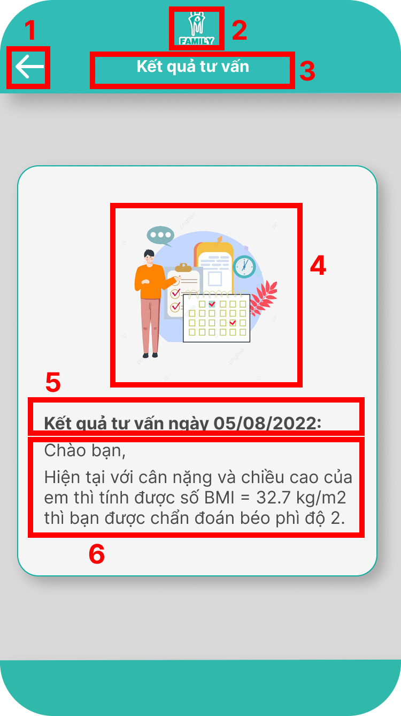

|  |  |  |  |
| --- | --- | --- | --- |
| **Stt** | **Loại** | **Mô tả** | **Ghi chú** |
| 1 | Button | **Hiển thị:** cứng như hình  **Sự kiện:** Khi chạm vào nút này hệ thống sẽ chuyển về màn hình “**Trang chủ**” | Trang chủ [A2] |
| 2 | Logo | **Hiển thị:** logo và chữ như hình |  |
| 3 | Label | **Hiển thị:** “**Kết quả tư vấn”** như hình |  |
| 4 | Icon | **Hiển thị:** như hình bên |  |
| 5 | Label | **Hiển thị:**  **TH1:** Hiển thị “**Chưa có kết quả tư vấn**” khi chưa có lần tư vấn nào  **TH2:** Hiển thị: “**Kết quả tư vấn ngày dd/mm/yyy**” kết quả của tất cả các lần tư vấn trước đó.  dd/mm/yyy: lần lượt là ngày tháng năm trả kết quả tư vấn |  |
| 6 | Label | **Hiển thị:** nội dung kết quả tư vấn được nhập từ Bác sĩ |  |

* **Màn hình Hồ sơ cá nhân [A2.4]**

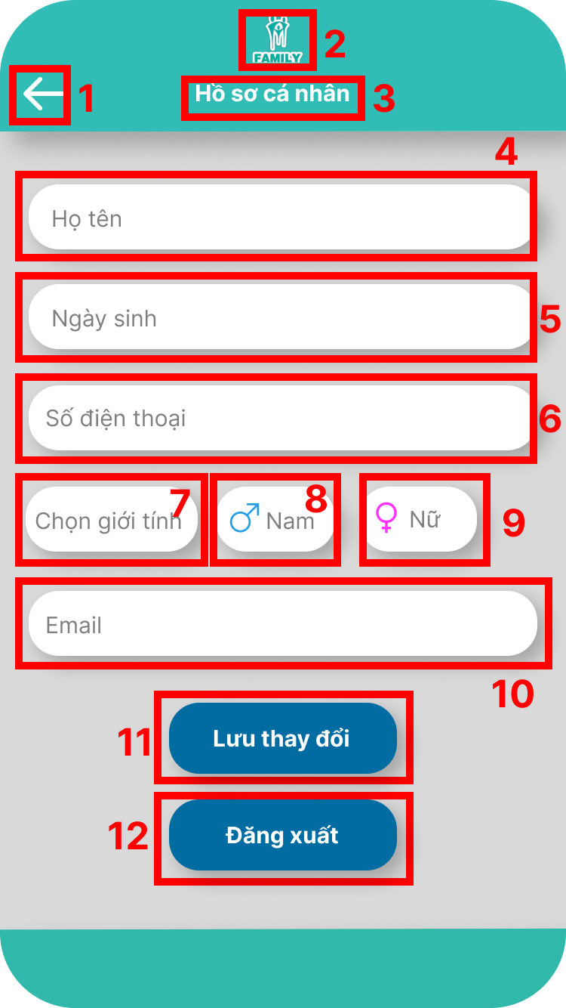

|  |  |  |  |
| --- | --- | --- | --- |
| **Stt** | **Loại** | **Mô tả** | **Ghi chú** |
| 1 | Button | **Hiển thị:** cứng như hình  **Sự kiện:** Khi chạm vào nút này hệ thống sẽ chuyển về màn hình “**Trang chủ**” | Trang chủ [A2] |
| 2 | Logo | **Hiển thị:** logo và chữ như hình |  |
| 3 | Label | **Hiển thị:** “**Kết quả tư vấn”** như hình |  |
| 4 | Input text | **Hiển thị:** Cứng như hình bên  Cho phép nhập các ký tự chữ và số  **Sự kiện:** Hiển thị nội dung người dùng nhập từ bàn phím |  |
| 5 | Input text | **Hiển thị:** Cứng như hình bên  **Sự kiện:** Hiển thị nội dung người dùng nhập từ bàn phím |  |
| 6 | Input text | **Hiển thị:** cứng như hình bên  Cho phép nhập 10-11 số  **Sự kiện:** Hiển thị số điện thoại được nhập dưới bàn phím người dùng |  |
| 7 | Label | **Hiển thị:** “**Chọn giới tính**” như hình |  |
| 8 | Button | **Hiển thị:** “**Nam**” như hình  **Sự kiện:** khi chạm vào nút này hệ thống sẽ ghi nhận và in đậm |  |
| 9 | Button | **Hiển thị:** “**Nữ**” như hình  **Sự kiện:** khi chạm vào nút này hệ thống sẽ ghi nhận và in đậm |  |
| 10 | Input text | **Hiển thị:** Cứng như hình bên  Cho phép nhập theo quy tắc: “**X.gmail.com**”  X: nội dung người dùng nhập  **Sự kiện:** Hiển thị nội dung người dùng nhập từ bàn phím |  |
| 11 | Button | **Hiển thị:** “**Lưu thay đổi**” như hình  **Sự kiện:** Khi chạm vào nút này hệ thống sẽ ghi nhận và lưu lại thông tin người dùng nhập |  |
| 12 | Button | **Hiển thị:** “**Đăng xuất**” như hình  **Sự kiện:** Khi chạm vào nút này hệ thống sẽ chuyển về màn hình “**Đăng nhập**” | Đăng nhập [A1] |

* **Màn hình Thông báo [A2.5]**

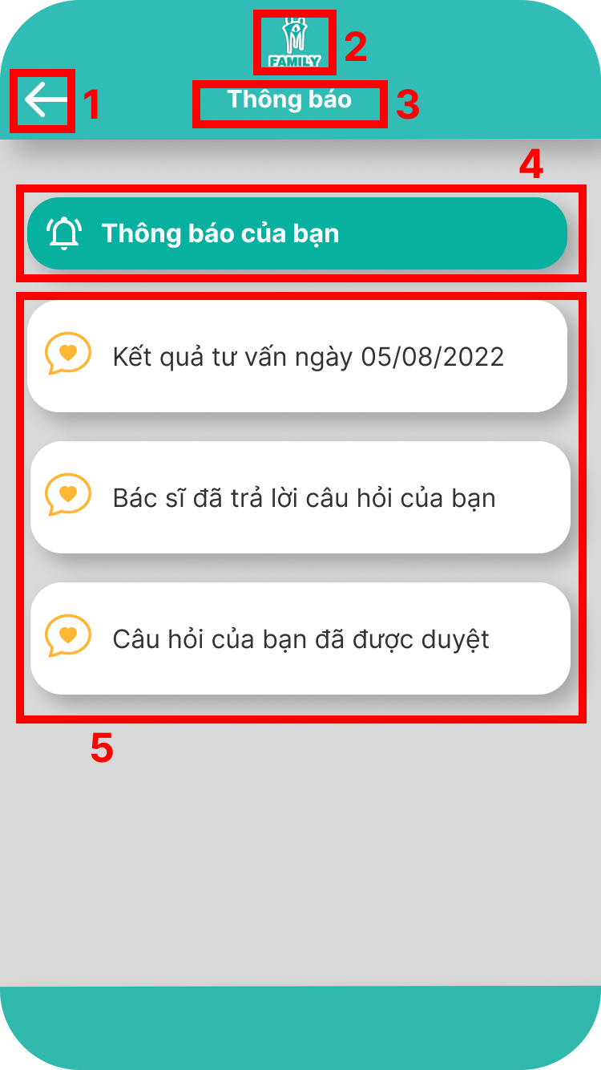

|  |  |  |  |
| --- | --- | --- | --- |
| **Stt** | **Loại** | **Mô tả** | **Ghi chú** |
| 1 | Button | **Hiển thị:** cứng như hình  **Sự kiện:** Khi chạm vào nút này hệ thống sẽ chuyển về màn hình “**Trang chủ**” | Trang chủ [A2] |
| 2 | Logo | **Hiển thị:** logo và chữ như hình |  |
| 3 | Label | **Hiển thị:** “**Kết quả tư vấn”** như hình |  |
| 4 | Label | **Hiển thị: “Thông báo của bạn”**như hình bên |  |
| 5 | Label | **Hiển thị:**  **- TH1:** Nếu là kết quả tu vấn thì hiển thị “**Kết quả tư vấn dd/mm/yyy**”  **- TH2:** Nếu câu hỏi đã được duyệt thì hiển thị “**Câu hỏi của bạn đã được duyệt**”  **- TH3:** Nếu Bác sĩ đã phản hồi lại thì hiển thị “**Bác sĩ đã trả lời câu hỏi của bạn**” |  |

# KẾT LUẬN VÀ HƯỚNG PHÁT TRIỂN

## Về hệ thống

### ~~Ưu điểm~~

* ~~Hệ thống đã giải quyết được vấn đề và mục đích đặt ra ban đầu “giảm tải số lượng khách hàng chờ, giúp khách hàng nhận được sự tư vấn tận tình thông qua cuộc gọi tư vấn và câu hỏi tư vấn cùng với những phản hồi từ Bác sĩ giỏi, uy tín cao. Bên cạnh đó hạn chế trường hợp lây nhiễm chéo trong thời đại dịch Covid -19.”~~
* ~~Giao diện dễ nhìn, đẹp, dễ dàng sử dụng. Người dùng có thể thực hiện các thao tác một cách dễ dàng và nhanh chóng, tiết kiệm thời gian.~~

### ~~Nhược điểm~~

~~Mô hình triển khai hiện tại vẫn còn mới nên việc tiếp cận đến được với nhiều nhóm khách hàng khác ngoại trừ nhóm khách hàng thường xuyên cập nhật thông tin và sử dụng các thiết bị công nghệ thông tin. Bên cạnh đó, các tính năng vẫn còn nhiều hạn chế cần có thêm thời gian để hoàn thiện hơn và mang lại trải nghiệm tốt hơn.~~

Ở đây mới nêu ra yêu cầu cho hệ thống chứ đã làm hệ thống đâu mà nhận xét được. Hãy nhận xét vào đúng vấn đề: em đã làm được gì?

## Về bản thân

Qua quá trình học tập, tìm hiểu, nghiên cứu và thực hiện báo cáo nghề nghiệp, em đã rút ra những kinh nghiệm cũng như như kiến thức, kỹ năng cho bản thân.

Được tham gia vào một phần trong các dự án thực tế đã góp phần giúp bản thân em củng cố cũng như nâng cao, rèn luyện những kiến thức đã và đang học, cùng với đó là việc áp dụng hiệu quả những kỹ năng và kiến thức trong công việc. Qua đó, em cũng đã cải thiện rõ rệt những kiến thức, trình độ chuyên môn của bản thân.

Trong quá trình thực tập tại Bệnh viện Đa Khoa Gia Đình, bản thân em chủ động trong quá trình học tập và tiếp thu rất nhiều kiến thức về nghiệp vụ, kỹ năng và văn hóa của công ty,…Điều này đã phần nào tạo điều kiện cho em có thể chuẩn bị tốt cho bài báo cáo của mình.

Tuy nhiên, do thời gian thực tập, kinh nghiệm và một số nghiệp vụ đặc thù còn hạn chế nên tồn tại những thiếu thót nhất định. Qua đó, em rất mong nhận được sự góp ý từ thầy cô để em có thể hoàn thiện bản thân mình hơn cũng như phát triển bản thân để trở thành một BA Senior. Em xin chân thành cảm ơn!

## Hướng phát triển

Thời điểm hiện tại, hệ thống chỉ đang dừng ở mức đơn giản, người dùng chỉ có thể nhận và đặt câu hỏi tư vấn về những bệnh mãn tính chứ chưa thể thực hiện các dịch vụ khác như: chọn các gói tư vấn, gói xét nghiệm, chỉ định thuốc,…

Vì vậy để đáp ứng được nhu cầu cấp thiết của dự án nên Ứng dụng Tư vấn sức khỏe là giai đoạn đầu của dự án. Những giai đoạn tiếp theo sẽ được nghiên cứu thêm để có thể triển khai một cách tốt nhất.

# TÀI LIỆU THAM KHẢO

* + - 1. Tên tác giả, Tên tác giả… *Tên công trình*. Nơi xuất bản, năm, trang
      2. Tên tác giả, Tên tác giả… *Tên công trình*. Nơi xuất bản, năm, trang

# PHỤ LỤC